
Sustainabilit
y
مقاله
تأثیرات سیاست های انرژی تجدیدپذیر بر کاهش انتشار CO2 و امنیت انرژی با استفاده از پویایی سیستم: مورد بخش کوچک مقیاس در اردن

عباس الرفاعی و ناتالیا لپکووا ^{۲,}*

ارجاع: الرفاعی، آ.; لپکووا، ن.
تأثیرات سیاست های انرژی تجدیدپذیر بر کاهش انتشار CO2 و سیستم های استفاده از امنیت انرژی
دینامیک: مورد مقیاس کوچک
بخشی در اردن. پایداری ۲۰۲۲،
۱۴، ۵۰۵۸. https://doi.org/10.3390/ su14095058
ویراستاران علمی: اولگ کاپلینسکی، لیلی دونگ، آگاتا بوننبرگ و
وویچخ بوننبرگ
دریافت شده: ۲۰ مارس ۲۰۲۲
پذیرفته شده: ۲۰ آوریل ۲۰۲۲
منتشر شده: ۲۲ آوریل ۲۰۲۲
یادداشت ناشر: MDPI در قبال ادعاهای حوزه قضایی در نقشه های منتشرشده و وابستگی های نهادی بی طرف باقی می ماند.

کپی رایت: © ۲۰۲۲ متعلق به نویسندگان. دارنده مجوز MDPI، بازل، سوئیس. این مقاله یک مقاله دسترسی آزاد است که تحت شرایط و ضوابط مجوز Creative Commons Attribution (CC BY) (https:// creativecommons.org/licenses/by/ توزیع شده است
4.0/).
- دپارتمان مهندسی صنایع، دانشگاه اردن، امان ۱۱۹۴۲، اردن؛ abbas.alrefai@ju.edu.jo
- دپارتمان مدیریت ساخت و مستغلات، دانشکده مهندسی عمران، دانشگاه فنی ویلنیوس گدیمیناس، خیابان سائولتکیو، ۱۰۲۲۳ ویلنیوس، لیتوانی
* مکاتبات: natalija.lepkova@vilniustech.lt
چکیده: گزارش شده است که سیاست های انرژی تجدیدپذیر مانند تعرفه های تشویقی (FiTs) و سیاست های یارانه ای، در افزایش پذیرش اجتماعی نصب سیستم های فتوولتائیک خورشیدی (PV) مؤثر بوده اند. با این حال، هنوز رویکرد ارزیابی کمی لازم است تا میزان دستیابی این سیاست ها به اهداف انرژی پاک و حمایت از فرآیند تصمیم گیری را اندازه گیری کند. بنابراین، این مطالعه مدل های پویایی سیستم را توسعه می دهد تا تأثیرات سیاست های فتوولتائیک را بر پذیرش اجتماعی نصب سیستم های فتوولتائیکی، امنیت انرژی و کاهش انتشار _{CO2} در بخش کوچک اردن ارزیابی کند. سپس شبیه سازی از سال ۲۰۱۶ تا ۲۰۵۰ انجام شد. نتایج آزمون های فیت
سیاست های یارانه نشان دادند که نصب های انباشته شده PV، برق تولید شده و کاهش انتشار CO2 به ترتیب به ۶۷.۱۲۵ (۸۸.۳۸) گیگاوات (GW)، ۱۱۵.۸۵۳ (۱۵۲.۵۸۸) ترا Wh (TWh) و ۷۴.۴۹ (۹۸.۱۱۴) میلیون تن CO2 خواهد رسید. برای دستیابی به این اهداف، هزینه های تجمعی FiTها و سیاست یارانه ای به ترتیب ۲.۲ و ۷.۵۹ میلیارد دلار آمریکا است. تحلیل های حساسیت برای تعیین قیمت بهینه FiTs و نسبت یارانه که اهداف PV را در شرایط عدم قطعیت بهینه می کند، انجام شد. در پایان، مدل های توسعه یافته ابزارهای ارزشمندی برای سنجش تأثیرات سیاست های انرژی بر اهداف فتوولتائیک هستند و بدین ترتیب اطلاعات ورودی بسیار خوبی برای فرآیندهای تصمیم گیری هنگام انتخاب سیاست ها و اقدامات مناسب انرژی فراهم می کنند. در نهایت، با اتخاذ سیاست های FiTها و/یا یارانه ای، انتظار می رود اردن تا سال ۲۰۵۰ به سطح بالایی از امنیت انرژی پاک دست یابد که توانمندی های انرژی را افزایش داده و گرمایش جهانی را کاهش می دهد. تحقیقات آینده عوامل مؤثر بر پذیرش اجتماعی سیستم های PV را بررسی خواهد کرد.
کلیدواژه ها: سیستم PV؛ پذیرش اجتماعی؛ پویایی سیستم؛ انتشار CO2؛ تعرفه های ورودی (feed-in-tags)؛ سیاست یارانه

پایداری 2022, 14, 5058. https://doi.org/10.3390/su14095058 https://www.mdpi.com/journal/sustainability
نفت و گاز طبیعی، ۱۰٪ از تولید ناخالص داخلی کشور را تشکیل می دهند [۲،۳]. به طور خاص، اردن به دلیل افزایش تقاضای انرژی که ناشی از رشد جمعیت، افزایش مصرف سرانه و تعرفه های برق و یارانه های متقابل به دلیل کشورهای با منابع محدود است، با چالش هایی در بخش انرژی مواجه است. مطالعات [۴،۵] نشان داد که ۶٪ از منابع اولیه انرژی اردن در سال ۲۰۲۵ از انرژی های تجدیدپذیر تولید خواهد شد. تقاضای انرژی الکتریکی پیش بینی شده در سال ۲۰۲۵ برابر با ۲۷٬۲۸۵ ترا وات ساعت (TWh) است، در حالی که ۳۳٬۸۳۲ گیگا
WH (GWh) در سال ۲۰۳۰. درصد رشد انرژی الکتریکی مورد نیاز حدود ۳.۱٪ است. در نهایت، خانوار حدود ۴۶٪ از مصرف انرژی برق را مصرف می کرد. در نتیجه، اولویت اصلی اردن دستیابی به امنیت تأمین انرژی است، با حذف وابستگی به واردات و پاسخگویی به تقاضای رو به رشد برای انرژی اولیه [6]. علاوه بر این، مصرف بالای سوخت های فسیلی باعث افزایش انتشار دی اکسید کربن شده و در نتیجه باعث گرمایش جهانی و تغییرات اقلیمی می شود. خوشبختانه، بخش انرژی اردن از انرژی خورشیدی فراوانی برخوردار است که این موضوع از میانگین تابش خورشیدی روزانه سالانه در سطح افقی بین ۵ تا ۷ کیلووات ساعت بر متر مربع، یکی از بالاترین ارقام جهان، مشهود است. اردن در مسیر عبور از ۲۰٪ از برق تولیدشده از منابع تجدیدپذیر تا سال ۲۰۲۰ است [۷،۸]. اخیرا کاربردهای انرژی خورشیدی توجه بیشتری را به کاهش جایگزین سوخت های فسیلی، کاهش وابستگی به انرژی وارداتی و بهبود منافع اجتماعی و زیست محیطی جلب کرده اند. برای مثال، جابرا و ابوالهوا [9] تحلیل های امکان سنجی و قابلیت اطمینان یک سیستم متصل به شبکه فوتوولتائیکی و معیار هزینه چرخه عمر و دوره بازپرداخت را انجام دادند تا طراحی بهینه یک سیستم فتوولتائیک را در یک ساختمان مسکونی غیرفعال در اقلیم مدیترانه ای تعیین کنند. حسین [۱۰] پتانسیل کاهش انتشار گازهای گلخانه ای پروژه های بادی و خورشیدی در مقیاس نیروگاهی اردن را بررسی کرد. مطالعه نشان داد که پروژه خورشیدی و بادی منجر به کاهش قابل توجه انتشار پیش بینی شده گازهای گلخانه ای کشور به میزان ۱.۹۳ تا ۳.۲۱ مگاتن CO2 در سال خواهد شد. علاونه و همکاران [11] پس از فعال سازی قانون انرژی های تجدیدپذیر و بهره وری در اردن در سال ۲۰۱۴، نصب های خارج از شبکه را بررسی کردند و وضعیت فعلی بازار فتوولتائیک در اردن را ارائه دادند. نتایج نشان داد که ظرفیت نصب شده کل فتوولتائیک در اردن بیش از ۳۰۰ مگاوات است که در پروژه های بزرگ، متوسط و کوچک توزیع شده است، بسته به نوع نصب، چه اندازه گیری خالص انرژی، چه چرخ زنی برق یا قرارداد خرید برق.
علاوه بر این، سیاست های انرژی فتوولتائیک می تواند برای افزایش پذیرش اجتماعی نصب سیستم های فتوولتائیک اتخاذ شود. با این حال، ارزیابی کمی از تأثیرات سیاست های انرژی فتوولتائیک بر امنیت انرژی و کاهش انتشار CO2 همچنان برای حمایت از فرآیند تصمیم گیری لازم است. بنابراین، این مقاله از رویکرد پویایی سیستم برای ارزیابی تأثیرات سیاست های مالیاتی و یارانه ها بر اهداف انرژی فتوولتائیک برای کاهش انتشار _{CO2} و امنیت انرژی در بخش کوچک اردن استفاده می کند. این پژوهش ابزاری ارزشمند برای ارزیابی به تصمیم گیرندگان انرژی کمک می کند تا تأثیرات سیاست های انرژی به کار گرفته شده را ارزیابی کرده و اثربخشی آن ها را در ترویج نصب های فتوولتائیک ارزیابی کنند. این مطالعه، شامل مقدمه، به شرح زیر آمده است. بخش ۲ مطالعات قبلی مرتبط را مرور می کند. بخش ۳ یک مدل پویایی سیستم می سازد که عوامل کلیدی مدل را به هم مرتبط می کند. بخش ۴ شبیه سازی و بهینه سازی مدل پیشنهادی را انجام می دهد و نتایج پژوهش را مورد بحث قرار می دهد. بخش ۵ نتایج را خلاصه می کند و توصیه هایی برای بهبودها و پژوهش های آینده ارائه می دهد.

۲. مرور ادبیات
اخیرا مطالعات مربوط به انرژی های تجدیدپذیر توجه پژوهشی قابل توجهی را به خود جلب کرده اند. برای مثال، تراپی و همکاران [12] یک روش هزینه-فایده مبتنی بر مدل سازی پویایی سیستم ها برای ترویج انرژی های تجدیدپذیر و کاهش انتشار کربن در تایوان توسعه دادند. مطالعه آن ها تأثیرات اتخاذ سیاست های انرژی خورشیدی را بررسی کرد. هسو [13] مدل دینامیک سیستم ارزیابی را برای شبیه سازی نصب های فتوولتائیک خورشیدی و کاهش انتشار CO2 در تایوان توسعه داد تا توانایی سیاست های FiTها و یارانه های سرمایه ای را برای ترویج کاربردهای خورشیدی فتوولتائیک ارزیابی کند. تزیوگاس و جورجیادیس [1] علل ترکیب تولید برق پاک تر و مقرون به صرفه را بررسی کردند، رویکردی پویای سیستمی برای بررسی روابط متقابل پیشنهاد دادند و شش حوزه کلیدی برای مداخلات سیاستی تأثیرگذار بر پذیرش اجتماعی در سناریوهای مختلف شناسایی کردند. موویلا و همکاران [14] مدل شبیه سازی بخش انرژی فتوولتائیک در اسپانیا را توصیف کردند. این مدل رفتار پویا بخش فتوولتیک را تحت سناریوهای مختلف تحلیل کرد. جون و شین [۱۵] پویایی سیستم را با شبیه سازی مونت کارلو ترکیب کردند تا روش فناوری بلندمدت فناوری های انرژی تجدیدپذیر را ارزیابی کنند. اصلانی و همکاران [16] نقش تنوع بخشی را در وابستگی و امنیت تأمین انرژی با استفاده از مدل پویایی سیستم منابع انرژی تجدیدپذیر در فنلاند مورد بحث قرار دادند. آن ها سه سناریوی سیاست های انرژی تجدیدپذیر را تحلیل و ارزیابی کردند. اصلانی و وونگ [۱۷] مدل پویایی سیستم را برای ارزیابی هزینه های مختلف ترویج و بهره برداری از انرژی های تجدیدپذیر ساختند و اثربخشی سیاست های انرژی تجدیدپذیر را در افزایش امنیت تأمین انرژی، کاهش کل هزینه سیاست ها و حداکثرسازی تعداد سیستم های منابع انرژی تجدیدپذیر در ایالات متحده تحلیل کردند. احمد و همکاران [18] مدلی از دینامیک سیستم ساختند که نقش سیاست تعرفه تغذیه ای را بررسی کرده و سناریوهای مختلف فناوری خورشیدی فتوولتائیک را تا سال ۲۰۵۰ در مالزی بررسی می کند. آن ها دیدگاه هایی درباره ظرفیت، منابع مالی و صرفه جویی های زیست محیطی پیشنهاد دادند. رادومس و آرانگو [19] از نظریه کلاسیک انتشار باس برای تحلیل نفوذ یک سیستم PV در کلمبیا استفاده کردند. این مدل هم سیاست های یارانه و هم سیاست های FiT را در بر گرفت و اثرات درخت ترکیب سیاست ها را با تحلیل نقطه سربه سر و تحلیل هزینه-فایده تحلیل کرد. Ye و همکاران [20] تأثیرات سیاست های FiTs بر فتوولتائیک ها در چین را از سال ۲۰۱۱ تا ۲۰۱۶ تحلیل کردند. الرواشه [21] یک سیستم فتوولتائیک برای پوشش برق مورد نیاز دانشکده مهندسی دانشگاه موتاه اردن طراحی و اجرا کرد. Milanés-Montero و همکاران [22] تأثیرات FiT بر سودآوری شرکت های فتوولتائیک اروپایی در دوره ۲۰۰۸ تا ۲۰۱۲ را با استفاده از مدل داده های پنل خطی ایستا ارزیابی کردند. نتایج نشان داد که FITها تأثیر مثبت قابل توجهی بر سودآوری اقتصادی شرکت های فتوولتائیک داشته اند. علاوه بر این، شرکت های فتوولتائیک با بالاترین نسبت اهرم، بیشترین بازگشت سرمایه را داشتند و پذیرش فناوری فتوولتائیک را تشویق کردند. اسمیت و همکاران [۲۳] مسائلی را که بر انتخاب سوخت انرژی، سوگیری انرژی و سوئیچینگ انرژی و دسترسی به انرژی مرتبط با معرفی راه حل انرژی تجدیدپذیر در سکونتگاه غیررسمی انکانینی تأثیر می گذارد، بررسی کردند. لان و همکاران [۲۴] مروری بر وضعیت فعلی منابع مورد استفاده برای تولید برق در ویتنام و نسبت های منابع پایدار ارائه دادند و همچنین سیاست های موجود FIT را مرور کردند. برخی درس ها برای ویتنام پیشنهاد شد تا توسعه منابع انرژی تجدیدپذیر را در آینده تشویق کند. کومار و همکاران [۲۵] دستاوردها، چشم اندازها، پیش بینی ها، تولید برق و همچنین چالش ها و فرصت های سرمایه گذاری و اشتغال را به دلیل توسعه انرژی های تجدیدپذیر در هند ارائه دادند. آن ها همچنین موانع مختلفی را که بخش انرژی های تجدیدپذیر با آن مواجه است، شناسایی کردند. آزونی و همکاران [26] مسیر گذار انرژی به سوی
سیستم ۱۰۰٪ RE در اردن تا سال ۲۰۵۰ و تحلیل اینکه چگونه امنیت انرژی می تواند بهبود یابد. آن ها همچنین رابطه بین کربن زدایی سیستم انرژی و امنیت انرژی را در رویکردی کیفی مبتنی بر چارچوبی جامع بررسی کردند. Levenda و همکاران [27] تأثیرات زیست محیطی مستند مرتبط با فناوری های انرژی تجدیدپذیر را که در بسیاری از سیاست های انرژی تجدیدپذیر در سراسر جهان گنجانده شده اند، خلاصه کردند. آن ها مروری نظام مند بر ادبیات ارزیابی فناوری های انرژی تجدیدپذیر از منظر تفسیرهای توزیعی، رویه ای، شناسایی و قابلیت عدالت زیست محیطی ارائه دادند. نایر و همکاران [28] تأثیر انرژی های تجدیدپذیر در ترکیب انرژی برای تأمین کل انرژی اولیه و تولید برق بر امنیت انرژی کوتاه مدت و بلندمدت مالزی با استفاده از رویکرد پویایی سیستم را بررسی کردند. سه بعد کلیدی امنیت انرژی برای استخراج شاخص ها و روابط علی آن ها با یکدیگر در نظر گرفته شد. مطالعه نتیجه می گیرد که ساختار سیاست انرژی باید بیشتر به سمت تنوع بخشی منابع انرژی گرایش داشته باشد تا اطمینان حاصل شود که RE سهم عمده ای از ترکیب انرژی را طبق اهداف فعلی سیاست انرژی در اختیار دارد. لی و همکاران [29] FiTهایی را که در مناطق مختلف ویتنام برای کاربردهای فتوولتائیک خورشیدی متصل به شبکه به کار رفته بودند بررسی کردند و هزینه های تولید برق از سیستم های فتوولتائیک را بررسی نمودند. نتایج نشان داد که فاصله بین هزینه مسطح برق و FiTها برای برق خورشیدی فتوولتائیک نسبتا زیاد است، به ویژه در مناطقی با پتانسیل تابش کمتر. زاهدی و همکاران [30] اثرات زیست محیطی استفاده از سیستم توربین بادی هیبریدی، سیستم الکترولیز و سلول سوختی اکسید جامد را در نیروگاه توربین بادی هیبریدی قزوین بررسی کردند. زاهدی و همکاران [۳۱] اهمیت پرداختن به مسائل راهبردی در زمینه سیاست های کلی اتخاذ شده و راهبردهای توسعه انرژی تجدیدپذیر در ایران را بررسی کردند. آن ها انواع انرژی های تجدیدپذیر و اصول کلی را معرفی کردند.
این پژوهش با توسعه مدل دینامیک سیستم برای ارزیابی کمی تأثیرات FiTها و سیاست های یارانه ای بر پذیرش اجتماعی نصب سیستم های فتوولتائیکی، کاهش انتشار _{CO2} و امنیت انرژی در بخش کوچک اردن، گسترش پژوهش های جاری را پیشنهاد می کند.

۳. روش شناسی پژوهش و توسعه مدل پویا

۳.۱. روش شناسی پژوهش
پویایی سیستم ها یک سیستم اجتماعی قدرتمند، مدل سازی و رویکرد رایانه ای در تحلیل و طراحی سیاست است [32]. این سیستم نمایش جامعی از سیستم های پیچیده اجتماعی، مدیریتی، اقتصادی و بوم شناختی ارائه می دهد و تعامل رفتار غیرخطی سیستم های پیچیده در طول زمان، بازخورد اطلاعاتی و حلقه های علیت دایره ای را ارائه می دهد. عناصر اصلی روش دینامیک سیستم، متغیرها در معادلات ریاضی هستند که ذخایر و جریان ها و همچنین روابط علی را ارائه می دهند و این روابط با استفاده از حلقه های بازخورد علی نمایش داده می شوند. شبیه سازی های کامپیوتری برای بررسی تأثیرات واقعی نظام اجتماعی بر یک سیاست در آزمایشگاه انجام می شود تا بازخورد علی ضمنی در سیستم را درک کند [۱۳،۳۳]. بنابراین، این پژوهش از رویکرد پویایی سیستم برای تحلیل تأثیرات سیاست های انرژی تجدیدپذیر بر کاهش انتشار CO2 و امنیت انرژی استفاده می کند. روش شناسی پژوهش در شکل ۱ نشان داده شده است.
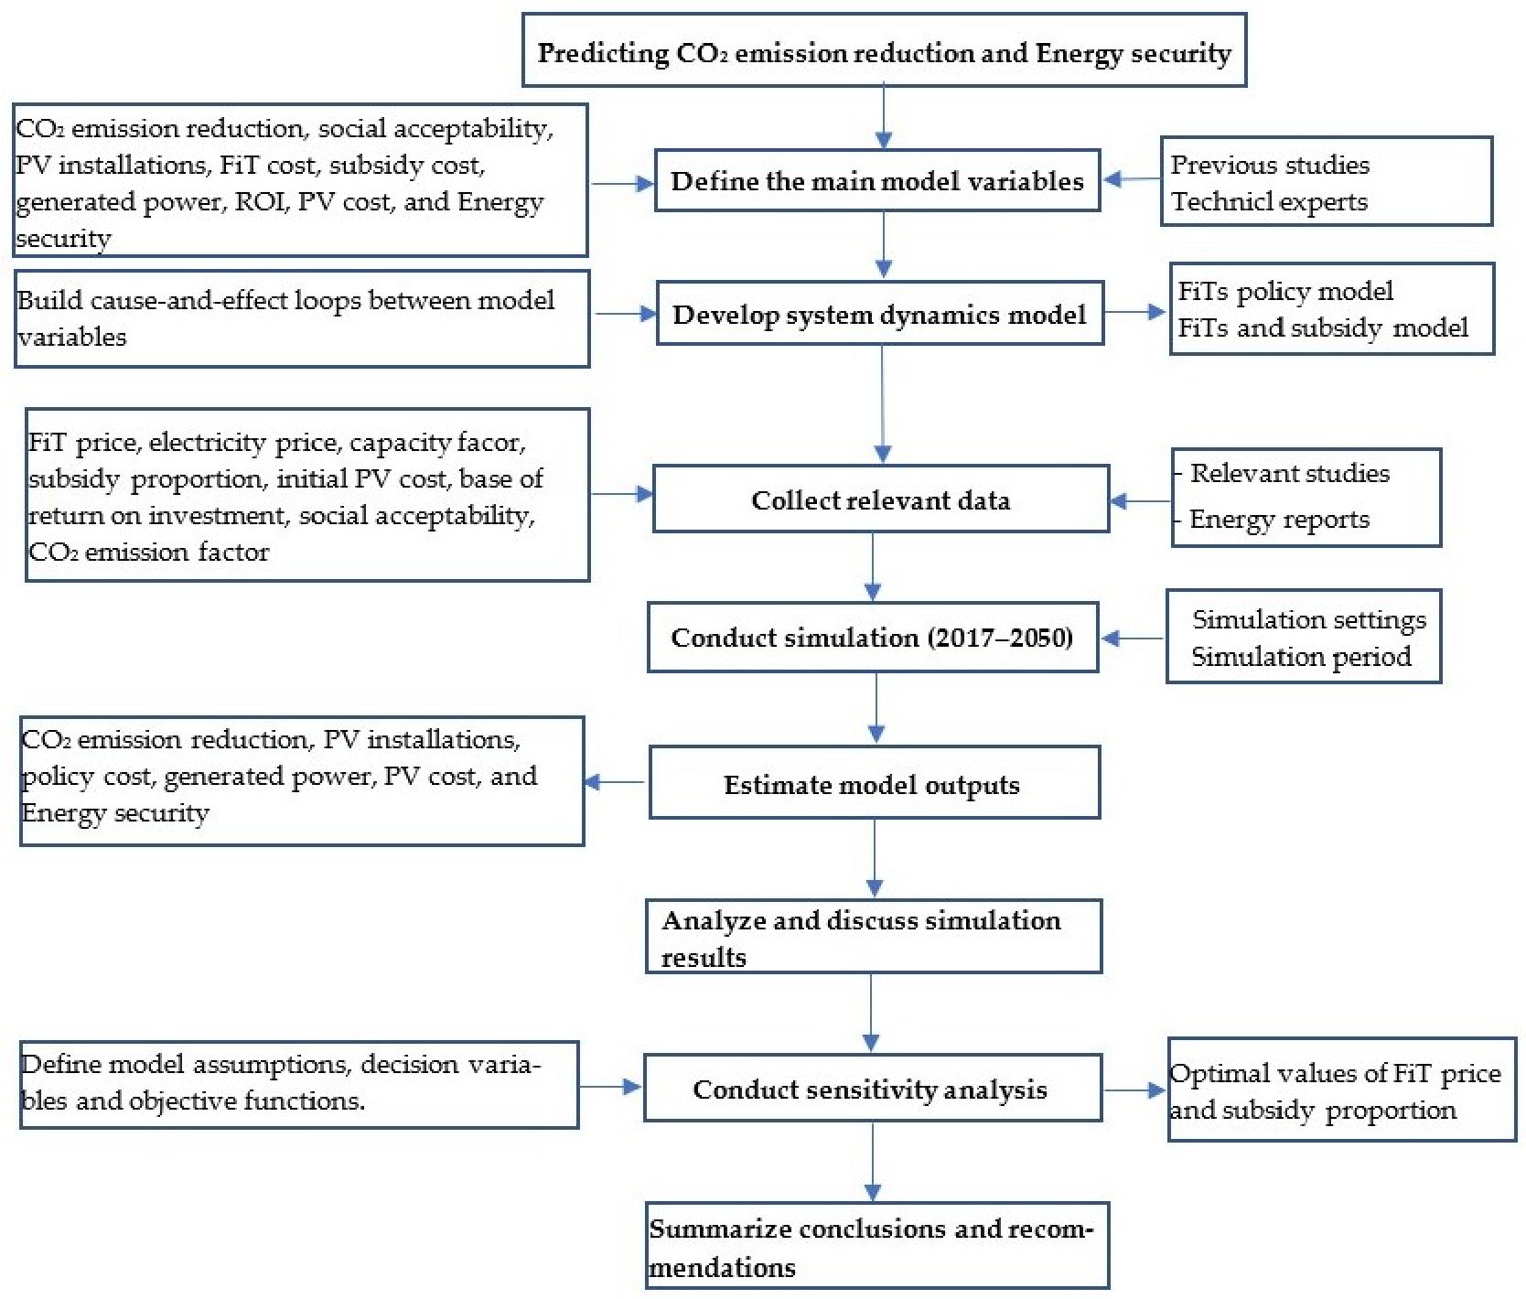
شکل ۱. چارچوب روش شناسی پژوهش.
مطالعات و گزارش های فنی قبلی برای شناسایی عوامل مرتبط در مدل فتوولتائیکی، از جمله کاهش انتشار CO2، پذیرش اجتماعی، نصب های فتوولتائیک، هزینه FiT، هزینه یارانه، برق تولیدی، بازگشت سرمایه (ROI)، هزینه فتوولتائیک و امنیت انرژی استفاده شده اند. شکل ۲ بازخورد علی کلی مدل PV پیشنهادی را نشان می دهد. در این رقم، با افزایش قیمت برق و FiT، نسبت بازگشت سرمایه (ROI) افزایش می یابد که در نتیجه تمایل عمومی به نصب سیستم های فتوولتائیک را افزایش می دهد. در مقابل، تولیدکنندگان فتوولتائیک سیستم های خورشیدی فتوولتائیک بیشتری تولید و نصب خواهند کرد و بدین ترتیب توان سالانه تولید شده را افزایش داده و منجر به کاهش قابل توجه انتشار _{CO2} خواهد شد.
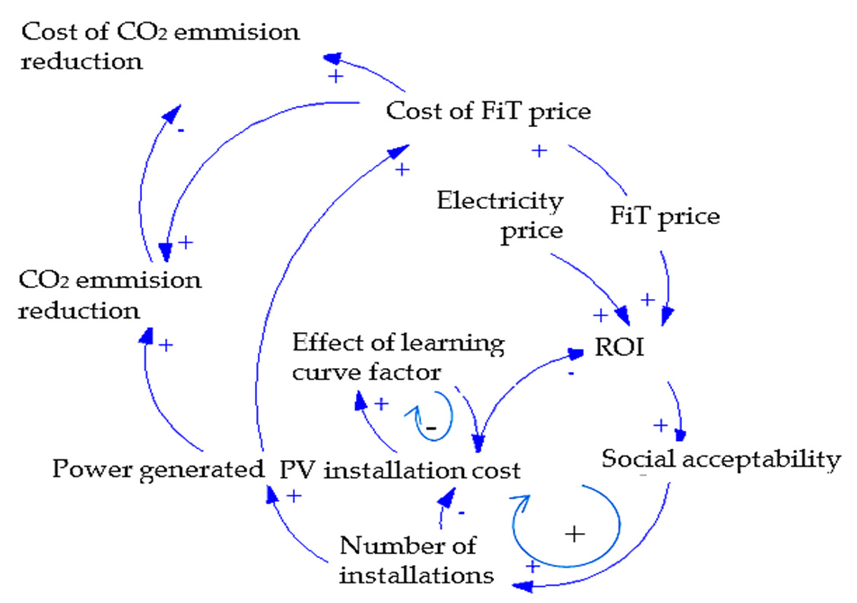
شکل ۲. نمودار بازخورد علی برای نصب سیستم های خورشیدی فتوولتائیک.

۳.۲. توسعه مدل
۳.۲.۱. بازگشت سرمایه (ROI)، پذیرش اجتماعی نصب های فتوولتائیک و سیاست های FITS
تدوین یک برنامه راهبردی برای افزایش تولید محلی فناوری های فتوولتائیک با هدف ایجاد بازار محلی رقابتی، کاهش هزینه اولیه نیروگاه های خورشیدی از طریق سیاست های مالیاتی مناسب و کاهش عوارض گمرکی بر نیازهای آن ها در آینده ضروری است. همزمان، ضروری است جنبه های اجتماعی که بر پذیرش اجتماعی نصب فناوری انرژی تجدیدپذیر تأثیر می گذارند توجه شود [۳۴]. در نتیجه، با افزایش پذیرش اجتماعی (SA) نصب سیستم های فتوولتائیکی، تعداد نصب های آن افزایش خواهد یافت. این امر منجر به تولید بیشتر سیستم های فتوولتائیک و در نتیجه کاهش هزینه سیستم های فتوولتائیک می شود. نصب سالانه PV با استفاده از معادله (۱) به دست می آید.
نصب سالانه PV = SA × نصب های فتوولتائیک در سال گذشته (1)
به عنوان گامی برای افزایش پذیرش اجتماعی به سمت نصب فتوولتائیک، دولت ها به مصرف کنندگانی که مایل به مالکیت سیستم های تولید انرژی تجدیدپذیر به صورت خالص هستند اجازه می دهند تا مصرف خود را مستقیما به شرکت توزیع برق ارسال کنند. هزینه های سالانه FiT توسط دولت ها به مصرف کنندگان بابت برق مازاد تولید شده که به شبکه منتقل شده است پرداخت می شود. این مقدار مستقیما متناسب با مقدار مازاد حاصل از برق تولیدشده و قیمت FiT است، که مبلغی است که دولت به تأمین کننده برق برای هر واحد برق تولید شده به شبکه پرداخت می کند. با افزایش قیمت FiT، بازگشت سرمایه برای عموم بهبود می یابد که منجر به افزایش سود بیشتر به دلیل افزایش نصب سالانه سیستم های فتوولتائیک می شود. به طور کلی، ضریب ظرفیت (CF) میانگین سالانه زمان روزانه برای بارگذاری کامل به ازای هر کیلووات یک سیستم خورشیدی فتوولتائیک است. سپس بازگشت سرمایه سالانه ضرب CF است، نسبتی از قیمت FiT به علاوه قیمت برق، و تعداد روزهای سال تقسیم بر هزینه سیستم PV. مقدار دقیق ارزش پایه بازگشت سرمایه (ROI) نامشخص است. ریاضی
ROI = CF × (قیمت FiT × ۰.۱ + قیمت برق) × 360 × ۶.۶/هزینه سیستم فتوولتائیک (۲) شکل 3 مدل دینامیک سیستم تولید شده با استفاده از Powersim Studio 2005 را نمایش می دهد
(نسخه سرویس ۶، Powersim Software AS، نیبورگ، نروژ) که به پذیرش اجتماعی، قیمت FiT و نصب های PV مربوط می شود. در این شکل، همه فرآیندها را می توان بر اساس سه عنصر توصیف کرد: ذخایر (جعبه مستطیلی شکل، تعداد تجمعی نصب)، لینک اطلاعات (فلش منحنی) و جریان (لوله). تفاوت بین ذخیره و جریان این است که ذخیره تجمعی از چیزی است و جریان حرکت است. نمودار ذخیره و جریان برای نشان دادن روابط بین متغیرها استفاده می شود که پتانسیل تغییر در طول زمان را دارند. نمادهای دیگری نیز استفاده می شوند؛ یک متغیر (دایره، بازگشت سرمایه در طول زمان تغییر می کند) و یک متغیر ثابت (قیمت برق). واضح است که بازگشت سرمایه محرک رشد نصب های فتوولتائیک است. با این حال، برای جلوگیری از هزینه های سیاستی غیرقابل پرداخت به دلیل افزایش نصب فتوولتائیک و کاهش مداوم هزینه سیستم فتوولتائیکی، بازگشت سرمایه یک سقف بالایی تعیین شده است.
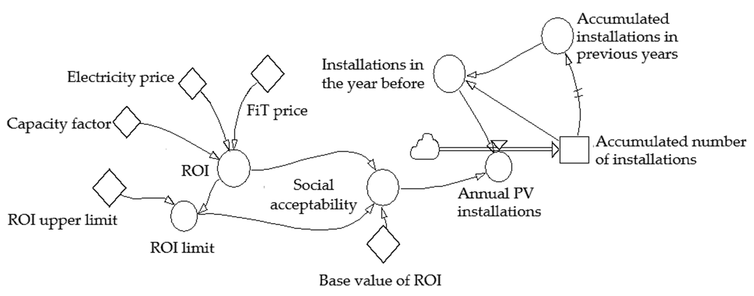
شکل ۳. پویایی سیستم های پذیرش اجتماعی و نصب های PV.
علاوه بر این، اندازه گیری خالص یک مکانیزم صورتحساب است که به مشتریان بابت برق اضافی خودتولیدی که به شبکه بازخورد می دهند، اعتبار می دهد. هر ماه مصرف کنندگان تفاوت خالص بین مصرف شده و بازگردانده شده به شبکه برق را به صورت کیلووات ساعتی پرداخت می کنند. اگر آنچه تولید کرده اند بیشتر از مصرف شده باشد، مازاد به ماه بعد به صورت کیلووات ساعت منتقل می شود. برق تولید شده صرف مصرف مستقیم می شود. اگر مصرف بیشتر از برق تولیدشده توسط سیستم فتوولتائیک باشد، شبکه برق کمبودی را تأمین می کند؛ با این حال، اگر مصرف کمتر از مقدار تولید شده باشد، تفاوت به شبکه برق بازگردانده می شود و یک اعتبار اضافی انرژی برای مشتری برای ماه آینده تا پایان سال صرفه جویی می شود، سپس مشتری می تواند با قیمت FiT برای هر کیلووات ساعت تولیدشده تسویه مالی انجام دهد که به آن اندازه گیری خالص گفته می شود. اندازه گیری خالص سالانه (ANM) سپس با استفاده از معادله (۳) محاسبه می شود.
اعتبار ANM (کیلووات در سال) = ۰.۱ × نصب سالانه PV × Cf (3)
در نهایت، سیاست FiT اجرا شده برای تشویق پذیرش اجتماعی نصب سیستم های فتوولتائیک هزینه ای برای دولت خواهد داشت. هزینه سالانه FiT، اعتبار ANM ضرب در قیمت FiT (USD/kWh) است. هزینه FiT مستقیما زمانی افزایش می یابد که قیمت FiT افزایش می یابد. بنابراین، هزینه سالانه FiT به صورت زیر برآورد می شود:
هزینه سالانه FIT (دلار آمریکا/سال) = ANM × قیمت مناسب (4)
۳.۲.۲. نصب سالانه PV، تولید برق و انتشار CO2
در سراسر جهان، برق تولید شده توسط تأسیسات فتوولتائیک برق مقرون به صرفه فراهم می کند و می تواند به تثبیت قیمت انرژی در آینده کمک کند. ظرفیت تولید برق تجدیدپذیر به عنوان حداکثر ظرفیت خالص تولید نیروگاه ها و سایر تأسیساتی که از منابع انرژی تجدیدپذیر برای تولید برق استفاده می کنند، سنجیده می شود [35]. شکل ۴ روابط بین نصب سالانه PV، برق تولیدشده و انتشار CO2 را نشان می دهد. تعداد نصب های فتوول ولتائیک نمایانگر ظرفیت کل سیستم های فتوولتائیک نصب شده در (کیلووات) است که با توجه به نصب سالانه فتوولتائیک افزایش می یابد. در نتیجه، توان سالانه تولید شده (APG) همان مقدار توان (کیلووات ساعت) است که تنها توسط تعداد محاسبه شده سیستم های فتوولتائیک نصب شده در سال گذشته تولید می شود. APG را می توان با استفاده از معادله (۵) محاسبه کرد.
APG = نصب سالانه PV × Cf (5)
علاوه بر دستیابی به امنیت انرژی، دولت ها کاربردهای فتوولتائیک را برای کاهش انتشار CO2 ناشی از تولید برق ترویج می کنند. فناوری انرژی های تجدیدپذیر نقش حیاتی در کاهش میزان انتشار CO2 به جو ایفا می کند و در این مسیر به کاهش اثر گلخانه ای کمک می کند. این فناوری پاک است و تأثیر بسیار کمتری بر محیط زیست نسبت به فناوری های انرژی متعارف دارد. دولت اردن هدف دارد تا سال ۲۰۳۰ به کاهش ۱۴٪ انتشار CO2 دست یابد. کاهش سالانه انتشار CO2 مستقیما متناسب با ضریب انتشار CO2 (کیلوگرم CO2/kWh) و برق تولیدشده (kWh) توسط نصب های خورشیدی فتوولتائیک است. ضریب انتشار CO2 نشان می دهد که به ازای هر کیلووات ساعت برق تولید شده، چه مقدار CO2 تولید می شود. معمولا وقتی برق تولید شده توسط تأسیسات فتووولتائیک افزایش می یابد، کل توان تولید شده از سوختن سوخت های فسیلی کاهش یافته و در نتیجه کاهش انتشار CO2 افزایش می یابد.
ریاضی
کاهش سالانه انتشار CO2 = ضریب انتشار CO2 × APG (6)
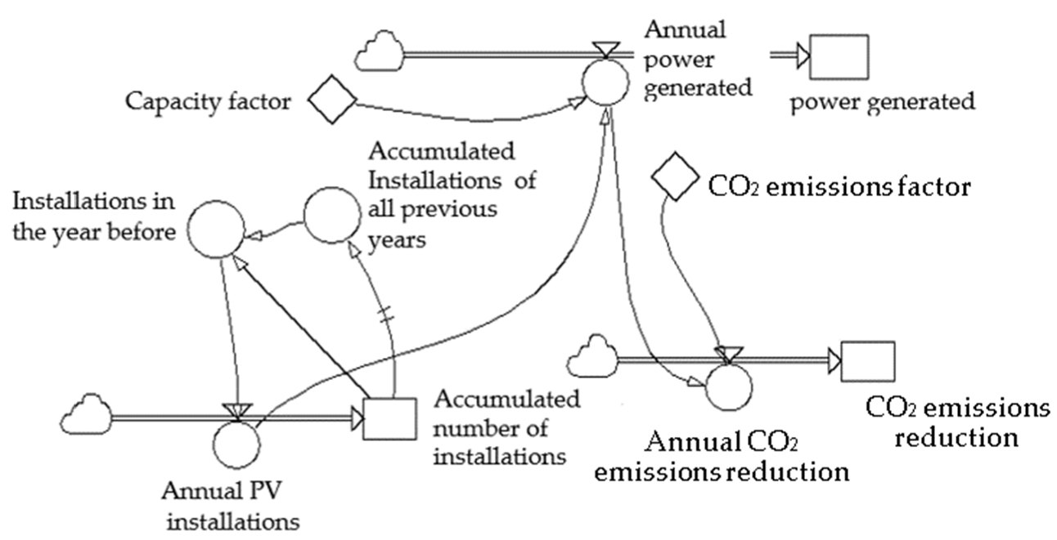
شکل ۴. دینامیک سیستم برق تولید شده و انتشار CO2.
۳.۲.۳. هزینه سیستم فتوولتائیک
هزینه سیستم PV (CPV) (USD/kW) شامل هزینه ماژول، اینورتورها و کابل ها است. شکل ۵ مدل علی روابط علی CPV را نشان می دهد. کاهش هزینه تجمعی مجموع کاهش های سالانه هزینه (ACR) است. در این پژوهش، هزینه سیستم فتوولتائیک سپس به صورت هزینه اولیه فتوولتائیک منهای کاهش هزینه تجمعی برآورد می شود؛ با فرض اینکه هزینه های نگهداری سیستم فتوولتائیک ناچیز باشد. گزارش شده است که سلول های PV به طور قابل توجهی برای تحقق یادگیری سراسری صنعت جهت کاهش هزینه های پیش بینی شده فناوری انرژی مناسب تر هستند. با توجه به نصب سالانه انرژی خورشیدی و تعداد تجمعی نصب های فتوولتائیک (APV)، ACR به صورت زیر محاسبه می شود [13]:
ACR = CPV × ((نصب سالانه PV + APV)/APV)^{ˆ−3.32193} (7)
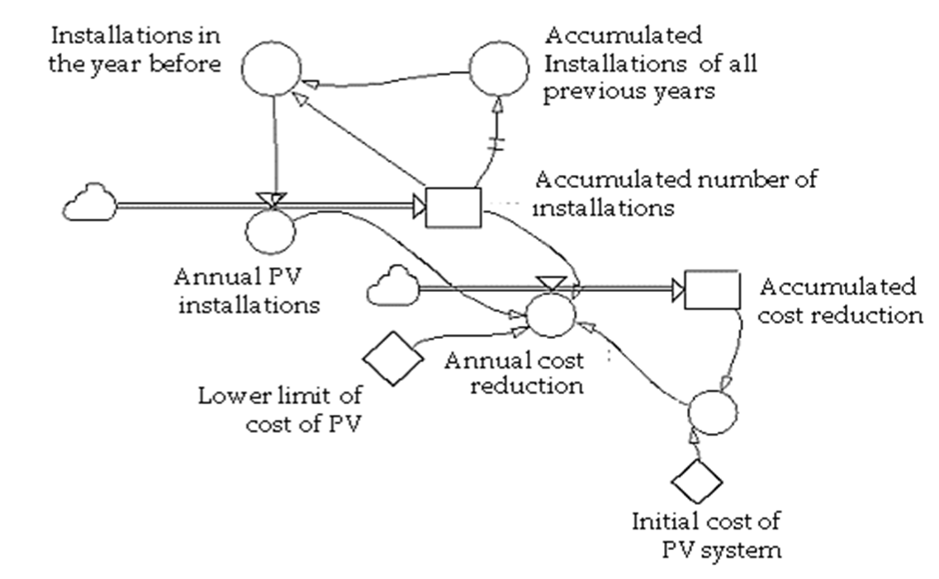
شکل ۵. مدل دینامیک سیستم برای هزینه سیستم فتوولتائیکی.
تأثیرات سیاست FiTs بر اهداف انرژی با ادغام مدل های ارائه شده تحلیل خواهد شد. فرمول ها و پارامترهای مرتبط با این مدل برای سیستم های PV در اردن در جدول ۱ خلاصه شده اند.
جدول ۱. فرمول مرتبط با مدل PV توسعه یافته.
عامل | واحد | معادله
کاهش سالانه انتشار CO2 | کیلوگرم CO2 در سال | ضریب انتشار CO2 ×برق تولید شده سالانه
ضریب انتشار CO2 | کیلوگرم CO2/kWh | ثابت
تولید برق سالانه | کیلووات در سال | نصب سالانه موتور خورشیدی × عامل ظرفیت
عامل ظرفیت | - | ثابت
نصب سالانه موتور فتوولتائیک | کیلووات در سال | پذیرش اجتماعی × نصب سال گذشته
نصب سال گذشته | کیلووات در سال | ارزش اولیه
پذیرش اجتماعی | - | IF (بازگشت سرمایه < ثابت، بازگشت سرمایه (ROI/«بازده ارزش پایه»، «محدودیت بازگشت سرسادگی»/«بازگشت سرمایه پایه مقدار»)
قیمت برق | USD/kWh | ثابت
Roi | - | ضریب ظرفیت × (قیمت FiT × 0.1 + قیمت برق) × 360 × 6.6/(هزینه سیستم فتوولتائیکی) − (هزینه یارانه))
ارزش پایه بازگشت سرمایه | - | ثابت
حد بالای بازگشت سرمایه | - | ثابت بر اساس حد بالای پذیرش اجتماعی = ۰.۸۷۲۴
قیمت تعرفه ورودی | USD/kWh | ثابت
اعتبار سالانه خالص اندازه گیری | کیلووات در سال | ۰.۱ × نصب سالانه فتوولتائیک × ضریب ظرفیت
هزینه سالانه FIT | دلار آمریکا در سال | اعتبار سالانه خالص اندازه گیری × قیمت FIT
هزینه متوسط کاهش انتشار CO2 | USD/کیلوگرم CO2 | هزینه FiT/_{انتشار} CO 2
حد پایین هزینه فتوولتائیک | USD/kW | ثابت فرضی
هزینه اولیه سیستم فتوولتائیک | USD/kW | ثابت
هزینه سیستم فتوولتائیک | USD/kW | هزینه اولیه سیستم فتوولتائیک − کاهش هزینه
کاهش هزینه سیستم فتوولتائیک | USD/kWh | اگر (هزینه سیستم فتوولتائیک > هزینه حدود پایین تر فتوولتائیک، ((هزینه سیستم فتوولتائیک) × ((نصب سالانه فتوولتائیک + تعداد  نصب)/تعداد انباشته  نصب ها)ˆ^{−3.32193}))، ۰)

۴. شبیه سازی مدل و نتایج پژوهش
بخش های کوچک شامل بیمارستان ها، ساختمان های مسکونی، دانشگاه ها، شرکت های تجاری و صنعتی، مدارس و بانک ها هستند. کاربردی ترین پیکربندی های سیستم های فتوولتائیک برای بخش های کوچک در اردن، سیستم های روی شبکه هستند که از طریق اینورترها به شبکه متصل می شوند؛ بنابراین، آن ها به باتری نیاز ندارند. ساختمان های مسکونی در طول چرخه عمر خود، از جمله برنامه ریزی، طراحی، ساخت و عمدتا درون ساختمان، انرژی مصرف می کنند. تقاضا برای برق در بخش خانگی به دلیل افزایش جمعیت، دمای بالا در تابستان و گسترش استفاده از واحدهای تهویه مطبوع افزایش یافته است.
در مدل توسعه یافته PV، فرض می شود که پذیرش اجتماعی نصب سیستم های فتوولتائیک مستقیما متناسب با نسبت بین بازگشت سرمایه سالانه و ارزش پایه بازگشت سرمایه است، جایی که حد بالای ارزش بازگشت سرمایه از داده های تاریخی محاسبه شده و بر اساس تمایل بالاتر قابل دستیابی ۰.۸۷۲۴ است. علاوه بر این، مقدار دقیق ارزش پایه بازگشت سرمایه (ROI) نامشخص است. بنابراین، مقدار مناسب این متغیر بر اساس بازگشت سرمایه سالانه تعیین می شود. ارزش پایه بازگشت سرمایه (=0.73) به عنوان میانگین قیمت های نشان داده شده در جدول ۲ تعیین شده است.
جدول ۲. قیمت برق و ارزش پایه بازگشت سرمایه برای بخش های کوچک.
بخش | قیمت برق ($) | ارزش پایه ROI با قیمت FIT
دانشگاه ها و بیمارستان ها | 0.36 | 0.58
مسکونی (۵۰۰–۱۰۰۰ کیلووات) | 0.23 | 0.381
مسکونی (۱۰۰۰ تا ۱۵۰۰ کیلووات) | 0.37 | 0.59
شرکت | 0.25 | 0.41
علاوه بر این، ضریب ظرفیت (=۲۰٪) سیستم فتوولتائیک نمایانگر میانگین زمان روزانه یک سیستم خورشیدی با ظرفیت ۱ کیلووات برای رسیدن به بارگذاری کامل در یک سال است که بستگی به موقعیت، موقعیت و روش نصب دارد. علاوه بر این، عوامل زیادی قیمت برق را تعیین می کنند، مانند قیمت تولید برق، یارانه های دولتی و زیرساخت های انتقال و توزیع آن. قیمت گذاری نه تنها بر اساس نوع انرژی تولیدشده، بلکه بسته به نوع مصرف کننده (خانگی، تجاری و صنعتی) نیز متفاوت است. در اردن، میانگین قیمت برق ۰.۲۶۸ دلار به ازای هر کیلووات ساعت در نظر گرفته می شود. در نهایت، هزینه های دولتی برای اجرای سازوکار FiT الزامی است. قیمت FiT (=0.19 دلار آمریکا/کیلووات ساعت) و هزینه FiT که توسط دولت پرداخت می شود، معادل هزینه سالانه FiT است. مشخص شده است که هزینه اولیه یک سیستم فتوولتائیک ۱۱۲۹ دلار آمریکا/کیلووات است [۲]. بر اساس مطالعات جهانی، هزینه نصب سیستم های فتوولتائیک در سطح جهانی تا سال ۲۰۲۵ به میزان ۴۰ تا ۶۰ درصد کاهش خواهد یافت، بنابراین سقف پایین هزینه سیستم های فتوولتائیک ۶۰۰ دلار حدود نصف هزینه اولیه آن خواهد بود، حتی اگر مکانیزم سیاست گذاری مربوطه منجر به نرخ کاهش بالاتر شود. کاهش هزینه انباشته خروجی کاهش اضافی هزینه ای است که هر سال شبیه سازی محاسبه می شود تا هزینه یک سیستم فتوولتائیک در سال جاری محاسبه شود. وقتی تعداد نصب ها افزایش یابد، کاهش محدودی در هزینه نصب های فتوولتائیک به میزان منحنی یادگیری ایجاد می شود. ارزش اولیه نصب فتوولتائیک تجمعی ۸۰٬۰۰۰ کیلووات تعیین شده است.

۴.۱. تأثیر سیاست FiT بر اهداف انرژی
شبیه سازی مدل کامل (شکل ۵) با استفاده از Powersim Studio 5 برای بررسی سیاست FiTs درباره اهداف انرژی در بازه زمانی ۱ ژانویه ۲۰۱۶ تا ۱ ژانویه ۲۰۵۰ انجام شد. نتایج شبیه سازی به دست آمده با قیمت FiT (=0.19 دلار آمریکا/کیلووات ساعت) نشان داد که:
- تعداد تجمعی مورد انتظار نصب ها (شکل ۶) در طول این دوره به طور نمایی افزایش می یابد تا به ترتیب تا پایان سال های ۲۰۲۵ و ۲۰۳۵ به ۸۷۴ مگاوات (MW) و ۵.۴۸۴ گیگاوات (GW) برسد. با این حال، در ابتدای سال ۲۰۵۰ به ۶۷.۱۲۵ گیگاوات خواهد رسید.
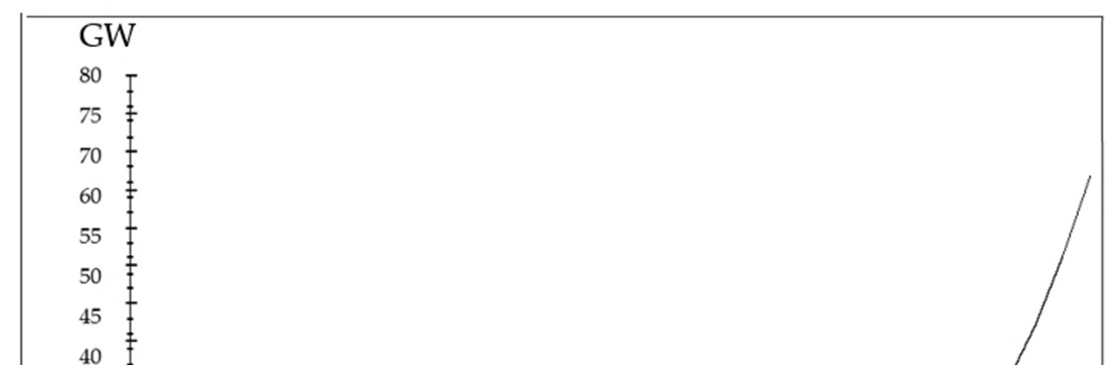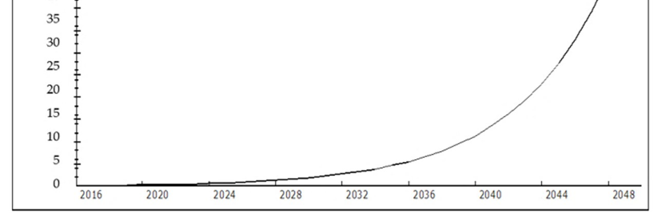
شکل ۶. تعداد تجمعی نصب ها در مقابل زمان (سیاست FiTs).
- برق انباشته شده مورد انتظار تولید شده همان طور که در شکل ۷ نشان داده شده، با افزایش تعداد تأسیسات PV افزایش می یابد. فرض بر این است که توان تجمعی تولید شده در ابتدا صفر است. توان تجمعی تولید شده تا پایان سال های ۲۰۲۵ و ۲۰۳۵ به ترتیب به ۱.۳۷۱ و ۹.۳۳۸ تراوات ساعت (TWh) خواهد رسید. در حالی که توان تولید شده تا ابتدای سال ۲۰۵۰ به ۱۱۵.۸۵۳ تراوات ساعت می رسد.
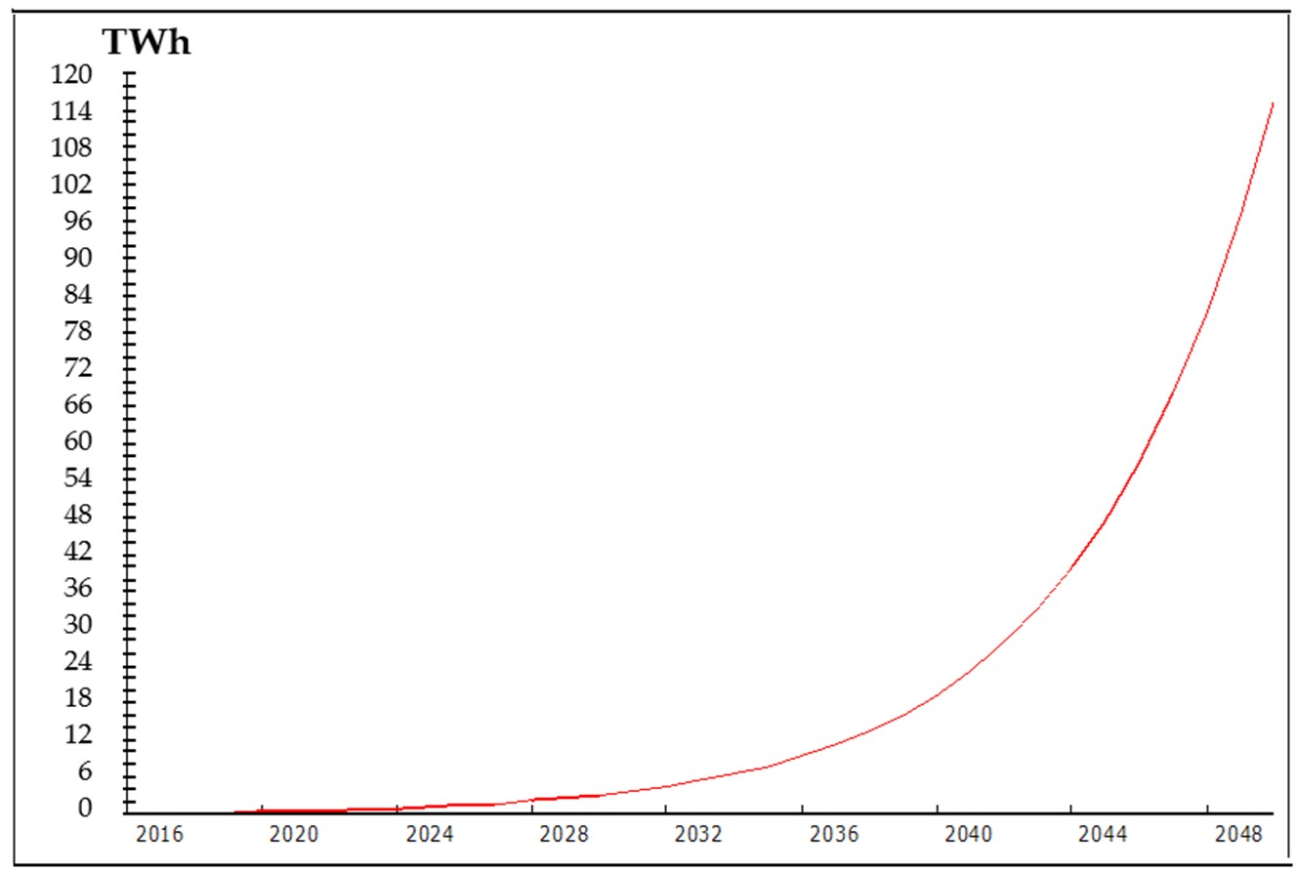
شکل ۷. توان تجمعی تولید شده در مقابل زمان (سیاست FiTs).
- در اردن، مقدار متوسط ضریب انتشار CO2 برابر با ۰.۶۴۳ کیلوگرم CO2/kWh است [۴]. کاهش تجمعی انتشار CO2، همان طور که در شکل ۸ نشان داده شده، با افزایش تعداد تجمعی تأسیسات افزایش می یابد. با فرض اینکه کاهش اولیه انتشار CO2 در ابتدا صفر باشد، کاهش انتشار تجمعی CO2 تا پایان سال های ۲۰۲۵ و ۲۰۳۵ به ترتیب به ۰.۸۸۲ و ۶.۰ میلیون تن CO2 خواهد رسید. کاهش تجمعی انتشار CO2 در ابتدای سال ۲۰۵۰ به ۷۴.۴۹ میلیون تن CO2 خواهد رسید.
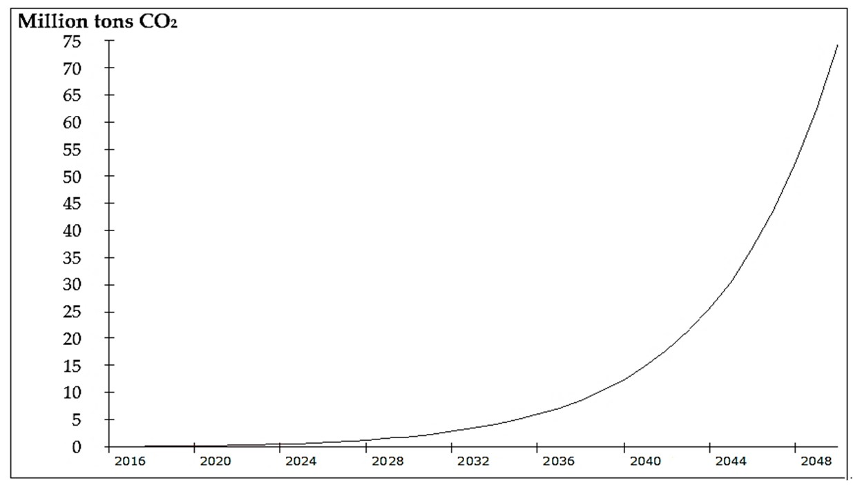
شکل ۸. کاهش انتشار CO2 در مقایسه با زمان (سیاست FiTs).
- هزینه یک سیستم فتوولتائیک از ارزش اولیه ۱۱۲۹.۴۶ دلار آمریکا/کیلووات کاهش می یابد تا به حداقل هزینه یک سیستم فتوولتائیکی، یعنی ۵۰۵.۵ دلار آمریکا/کیلووات، برسد. یعنی هزینه فتوولتائیک از ابتدای سال ۲۰۱۹ به کمتر از نصف هزینه اولیه کاهش خواهد یافت.
- پذیرش اجتماعی از ۰.۶ در سال ۲۰۱۶ به ۱.۲ از ابتدای ۲۰۱۸ افزایش یافته و تا سال ۲۰۵۰ ثابت باقی مانده است. به همین ترتیب، بازگشت سرمایه از ۰.۴۴ در سال ۲۰۱۶ به ۰.۹۸ در سال ۲۰۱۸ افزایش یافته و تا سال ۲۰۵۰ بدون تغییر باقی مانده است.
- هزینه تجمعی FiT همان طور که در شکل ۹ نشان داده شده است، به ترتیب تا پایان سال های ۲۰۲۵ و ۲۰۳۵ به ۲۶.۰۵ و ۱۷۷.۴ میلیون دلار افزایش می یابد، در حالی که هزینه تجمعی FiT انتظار می رود در ابتدای سال ۲۰۵۰ به ۲.۲ میلیارد دلار برسد.
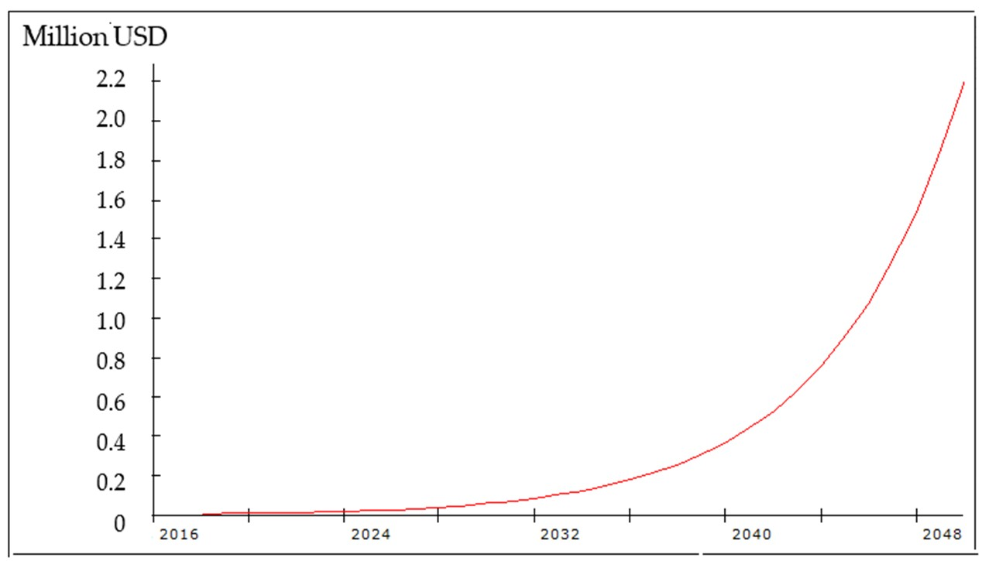
شکل ۹. هزینه FiT در مقابل زمان.

۴.۲. تأثیرات همگرایی سیاست های مالیاتی و یارانه ای بر اهداف انرژی
به طور کلی، هزینه یارانه شامل کمک هزینه ها و بازپرداخت هایی است که دولت برای پوشش بخشی از سرمایه گذاری در فناوری های فتوولتائیک به منظور کاهش هزینه نصب فتوولتائیک پرداخت می کند. این هزینه به مصرف کنندگان پرداخت می شود تا نصب فتوولتائیک را ترویج دهند و در ابتدای هر نصب به عنوان نسبت هزینه نصب (هزینه فتوولتائیک) محاسبه می شود. شکل ۱۰ روابط یارانه و هزینه نگهداری با هزینه فتوولتائیک را نشان می دهد. هزینه یارانه برابر با نسبت یارانه ضرب در هزینه فتوولتائیک است. در این پژوهش، نسبت یارانه برابر با ۱۵٪ است. درصد ۱۵٪ پس از مطالعه تأثیر بر نسبت های رایج یارانه بر کاهش انتشار CO2 و هزینه های سیاستی انتخاب شد، که این عوامل کلیدی در انتخاب نسبت مناسب یارانه هستند. قیمت پایین تر PV احتمالا ۵۵۰ دلار آمریکا است. هزینه یارانه انباشته شده، هزینه سالانه تجمعی یارانه (ASC) در طول دوره شبیه سازی است که توسط دولت پرداخت می شود. ASC برابر است با هزینه یارانه ضرب در تعداد کل نصب های PV. در نهایت، مجموع هزینه های بیمه نامه ها مجموع هزینه های بیمه نامه و یارانه است. ریاضی
هزینه یارانه = هزینه فتوولتائیک × نسبت یارانه × تعداد سالانه نصب های فتوولتائیک (8)
ASC = هزینه فتوولتائیک × نسبت یارانه × تعداد سالانه نصب های فتوولتائیک (9)
هزینه سالانه سیاست ها = ASC + هزینه سالانه FiTs (10)
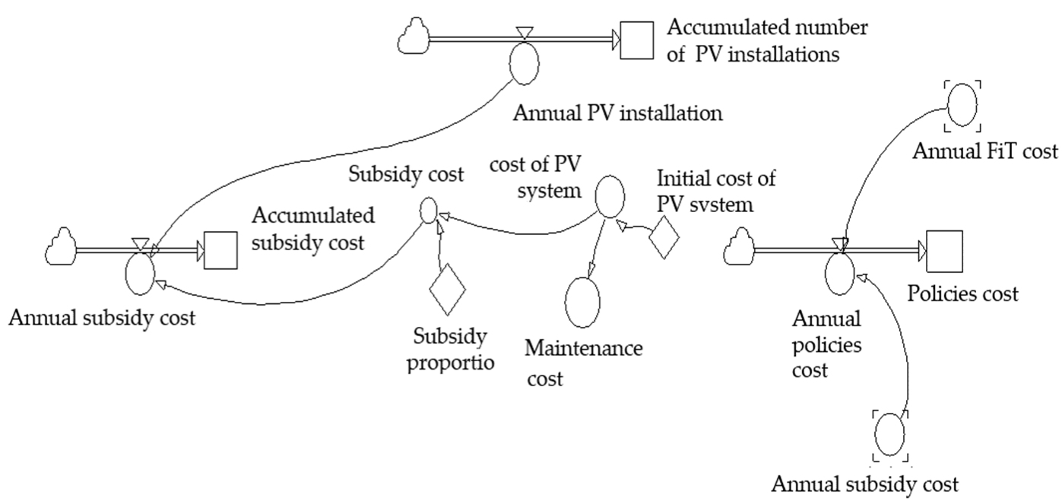
شکل ۱۰. روابط هزینه یارانه و نگهداری.
بخش اصلی سیستم فتوول ولتائیک اینورتر است که در طول عمر ۲۵ ساله سیستم تعویض می شود. این مطالعه فرض می کند که هر سیستم خورشیدی فتوولتائیک دارای عمر عملیاتی ۲۵ سال است و هزینه نگهداری آن ۰.۰۶ برابر هزینه سیستم خورشیدی است. وقتی ترکیب یارانه و سیاست های FITs اعمال شود، تعداد کل نصب های خورشیدی فتوولتائیک افزایش می یابد و در نتیجه هزینه های سیاستی برای ترویج نصب فتوولتائیک خورشیدی به طور چشمگیری افزایش می یابد. در نتیجه، افزایش چشمگیری در بازگشت سرمایه برای عموم ایجاد خواهد شد. بازگشت سرمایه تحت هر دو سیاست به صورت زیر محاسبه می شود:
ROI = CF × (قیمت FiT × ۰.۱ + قیمت برق) × 360 × ۶.۶/(هزینه فتوولتائیک − هزینه یارانه (11)
علاوه بر این، اجرای ترکیبی سیاست یارانه منجر به کاهش بیشتر انتشار CO2 و دستیابی به اهداف بهتر در وابستگی انرژی نسبت به سیاست های FiTs می شود. شبیه سازی مشابهی برای مدل دینامیک سیستم از ترکیب سیاست های یارانه و FiTs انجام شد و نتایج به دست آمده نشان داد که:
- تعداد تجمعی نصب ها در مقایسه با زمان در شکل ۱۱ نشان داده شده است که نشان می دهد انتظار می رود حدود ۱.۱۲ و ۷.۱۹ گیگاوات به ترتیب تا پایان سال ۲۰۲۵ و ۲۰۳۵ نصب شوند. در حالی که تعداد تجمعی نصب ها در ابتدای سال ۲۰۵۰ به ۸۸.۳۸ گیگاوات خواهد رسید.
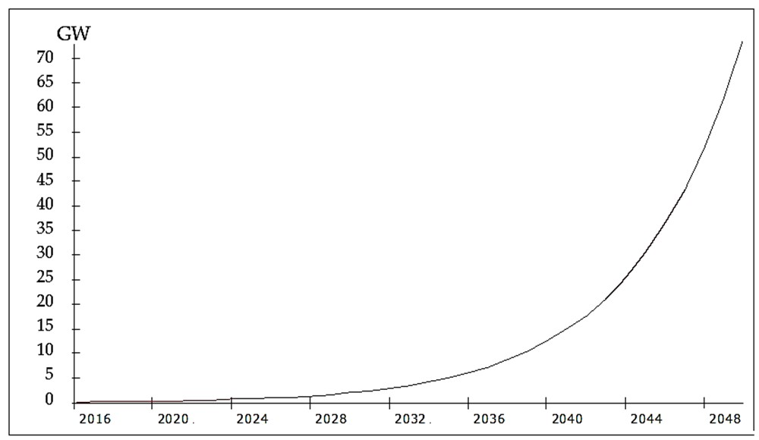
شکل ۱۱. تعداد تجمعی نصب ها در مقابل زمان برای بیمه نامه های ترکیبی.
- شکل ۱۲ توان تولید شده انباشته شده نسبت به زمان را نشان می دهد، جایی که مشاهده می شود توان تولید شده تجمعی (GW) با گذشت زمان به صورت غیرخطی افزایش می یابد. برای مثال، برق تجمعی تولید شده تا پایان سال های ۲۰۲۵ و ۲۰۳۵ به ترتیب به ۱.۷۹۴ و ۱۲.۲۸۸ تراوات ساعت می رسد. در حالی که توان تولید شده تجمعی در ابتدای سال ۲۰۵۰ به ۱۵۲.۵۸۸ تراوات ساعت می رسد.
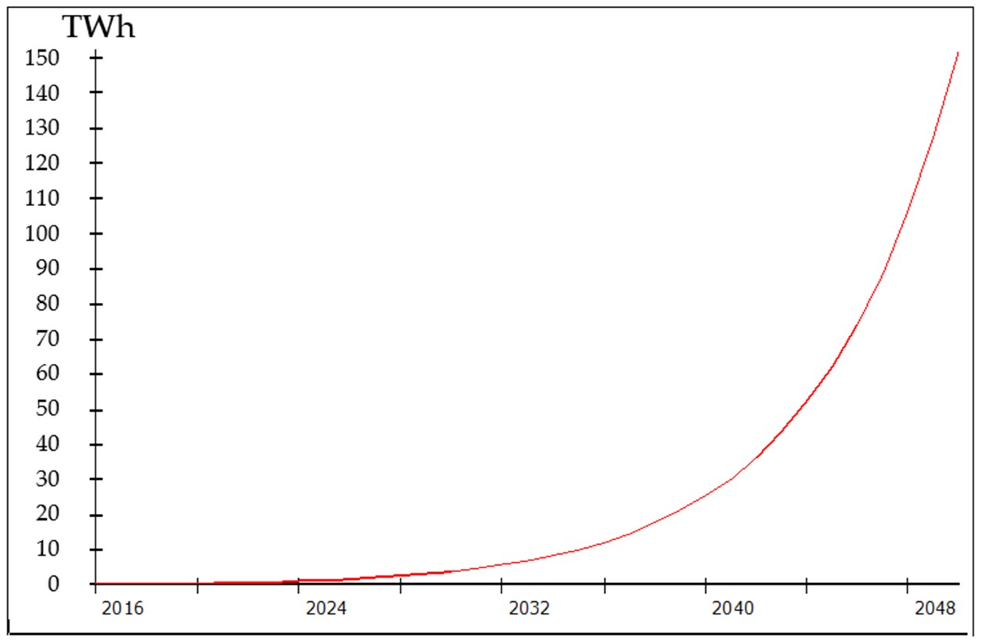
شکل ۱۲. برق تجمعی تولید شده در مقابل زمان برای بیمه نامه های ترکیبی.
- کاهش تجمعی انتشار CO2 در شکل ۱۳ نشان داده شده است که نشان می دهد کاهش تجمعی انتشار CO2 با گذشت زمان افزایش می یابد. انتظار می رود کاهش انباشته انتشار CO2 تا پایان سال های ۲۰۲۵ و ۲۰۳۵ به ترتیب به ۱.۵۳ و ۷.۹۰ میلیون تن برسد. در حالی که کاهش تجمعی انتشار CO2 در ابتدای سال ۲۰۵۰ به ۹۸.۱۱۴ میلیون تن CO2 می رسد.
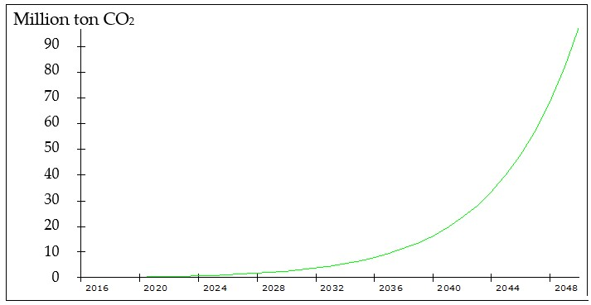
شکل ۱۳. کاهش انتشار CO2 در مقابل زمان برای سیاست های ترکیبی.
- هزینه یک سیستم فتوولتائیک تحت ترکیب یارانه و سیاست های FiTs از ارزش اولیه ۱۱۲۹.۴۶ دلار آمریکا/کیلووات تا رسیدن به حداقل هزینه سیستم فتوولتائیک (=۳۵۳.۲۳ دلار به ازای هر کیلووات) در سال ۲۰۱۹ کاهش می یابد و سپس تا سال ۲۰۵۰ ثابت باقی می ماند.
- پذیرش اجتماعی نصب سیستم های فتوولتائیک از ۰.۷۱ در سال ۲۰۱۶ به ۱.۲ از ابتدای ۲۰۱۸ افزایش یافت و سپس تا سال ۲۰۵۰ ثابت باقی ماند. به همین ترتیب، بازگشت سرمایه از ۰.۵۲ در سال ۲۰۱۶ به ۱.۶۵ در سال ۲۰۱۹ افزایش یافته و سپس تا سال ۲۰۵۰ در مقداری برابر با ۱.۶۵ باقی مانده است.
- مجموع تجمعی هزینه های بیمه نامه در شکل ۱۴ نشان داده شده است، جایی که ذکر شده است که مجموع هزینه های بیمه نامه با گذشت زمان افزایش می یابد. برای مثال، حدود ۱۰۲.۰۱۱ و ۶۲۳.۱۴۸ میلیون دلار به ترتیب تا پایان سال های ۲۰۲۵ و ۲۰۳۵ هزینه خواهد شد. در حالی که هزینه کل تجمعی در ابتدای سال ۲۰۵۰ به ۷.۵۹۰ میلیارد دلار می رسد.
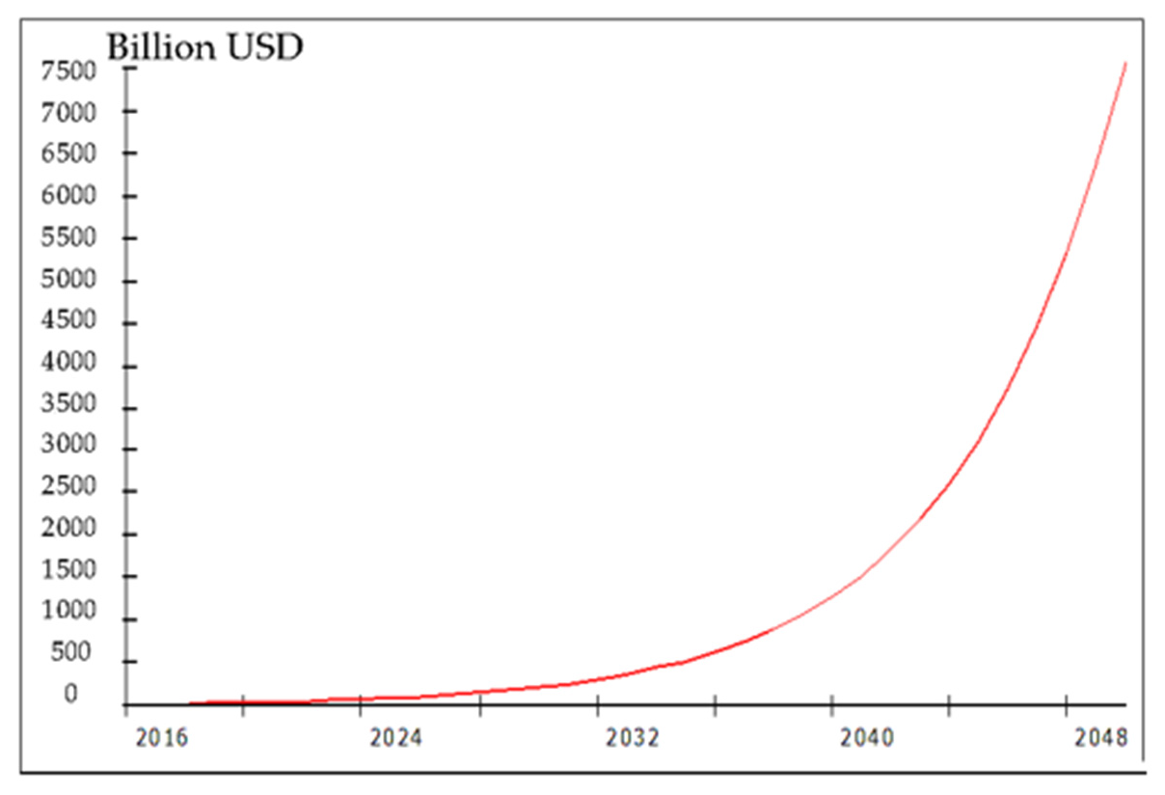
شکل ۱۴. هزینه تجمعی بیمه نامه ها در مقابل زمان برای بیمه نامه های ترکیبی.

۴.۳. ردپای زیست محیطی و امنیت انرژی
تحلیل های بیشتری برای اندازه گیری ردپای اکولوژیکی و سیاست امنیت انرژی انجام شد. نتایج به دست آمده به شرح زیر مورد بحث قرار می گیرند.
۴.۳.۱. ردپای زیست محیطی
شکل ۱۵ مدل ردپای اکولوژیکی را نشان می دهد. این مطالعه فرض می کند که هر نصب یک سیستم فتوولتائیک سه مقدار کوچک تولید می کند که شامل ضایعات ناشی از مصرف انرژی آن فولتویاست، نصب های فتوولتائیک و عملیات و نگهداری انرژی فتوولتائیک است. معمولا افزایش تعداد نصب های فتوولتائیک منجر به افزایش حجم کل پسماند و در نتیجه به طور مستقیم ردپای اکولوژیکی را افزایش می دهد. با این حال، هنگام استفاده از منبع انرژی خورشیدی پاک، انتشار کربن کمتری به جو منتقل می شود که در نتیجه ردپای زیست محیطی را کاهش می دهد. سپس شبیه سازی برای برآورد هدررفت انرژی پیش بینی شده انجام شد و نتایج هدررفت انرژی و ردپای اکولوژیکی به ترتیب در شکل های ۱۶ و ۱۷ نشان داده شده است.
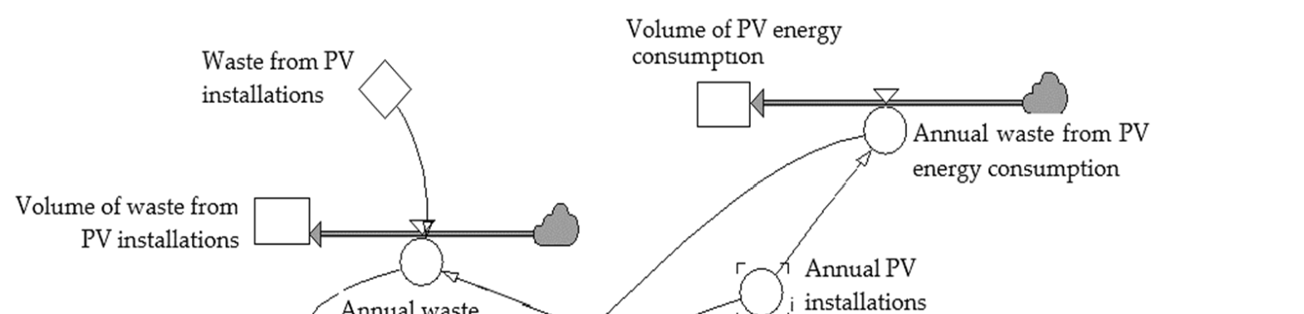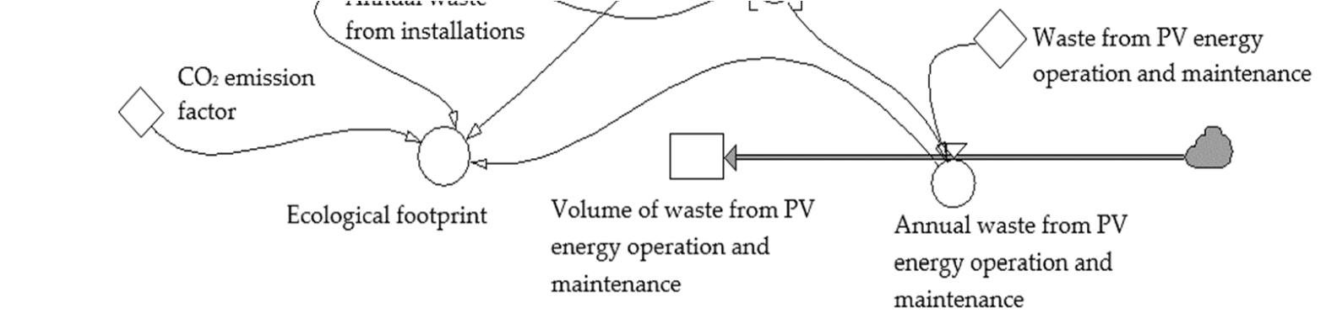
شکل ۱۵. ردپای اکولوژیکی و روابط انتشار CO2.
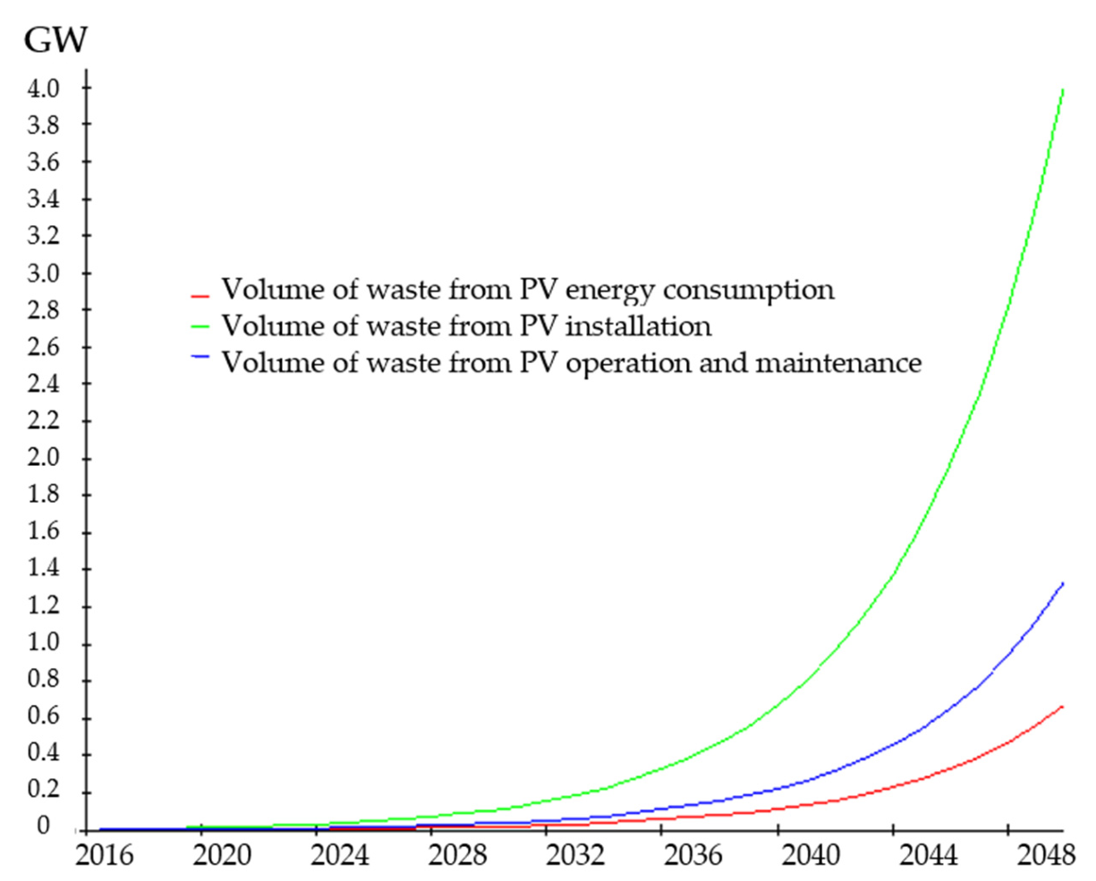
شکل ۱۶. اتلاف انرژی در مقابل زمان.
در شکل ۱۶، حجم تجمعی مصرف انرژی فتوولتائیک با گذشت زمان افزایش می یابد. حجم تجمعی پسماند تا پایان سال های ۲۰۲۵ و ۲۰۳۵ به ترتیب ۱۰٬۳۶۸ و ۶۱٬۶۰۳ کیلووات است. در ابتدای سال ۲۰۵۰ به ۷۴۶٬۶۲۲ کیلووات می رسد. ضایعات تجمعی نصب با افزایش زمان به ترتیب به ۴۷.۶۰۴ و ۳۲۴.۲۳ مگاوات تا پایان سال ۲۰۲۵ و ۲۰۳۵ افزایش می یابد، در حالی که این پسماند تجمعی در ابتدای سال ۲۰۵۰ به ۴.۰۲۳ گیگاوات می رسد. در نهایت، ضایعات تجمعی ناشی از عملیات و نگهداری انرژی فتوولتائیک تا پایان سال های ۲۰۲۵ و ۲۰۳۵ به ترتیب به ۱۵.۸۶۸ و ۱.۰۸ گیگاوات افزایش می یابد. مقدار تجمعی این پسماند در ابتدای سال ۲۰۵۰ به ۱.۳۴ گیگاوات می رسد.
در شکل ۱۷، ردپای اکولوژیکی با گذشت زمان افزایش می یابد و انتظار می رود تا پایان سال های ۲۰۲۵ و ۲۰۳۵ به ترتیب به حدود ۱۰.۳۷ و ۶۱.۶۰ تن CO2/KWh برسد. این ضایعات در ابتدای سال ۲۰۵۰ به ۷۴۶.۶۲ تن CO_{به} ازای هر کیلووات ساعت می رسد.
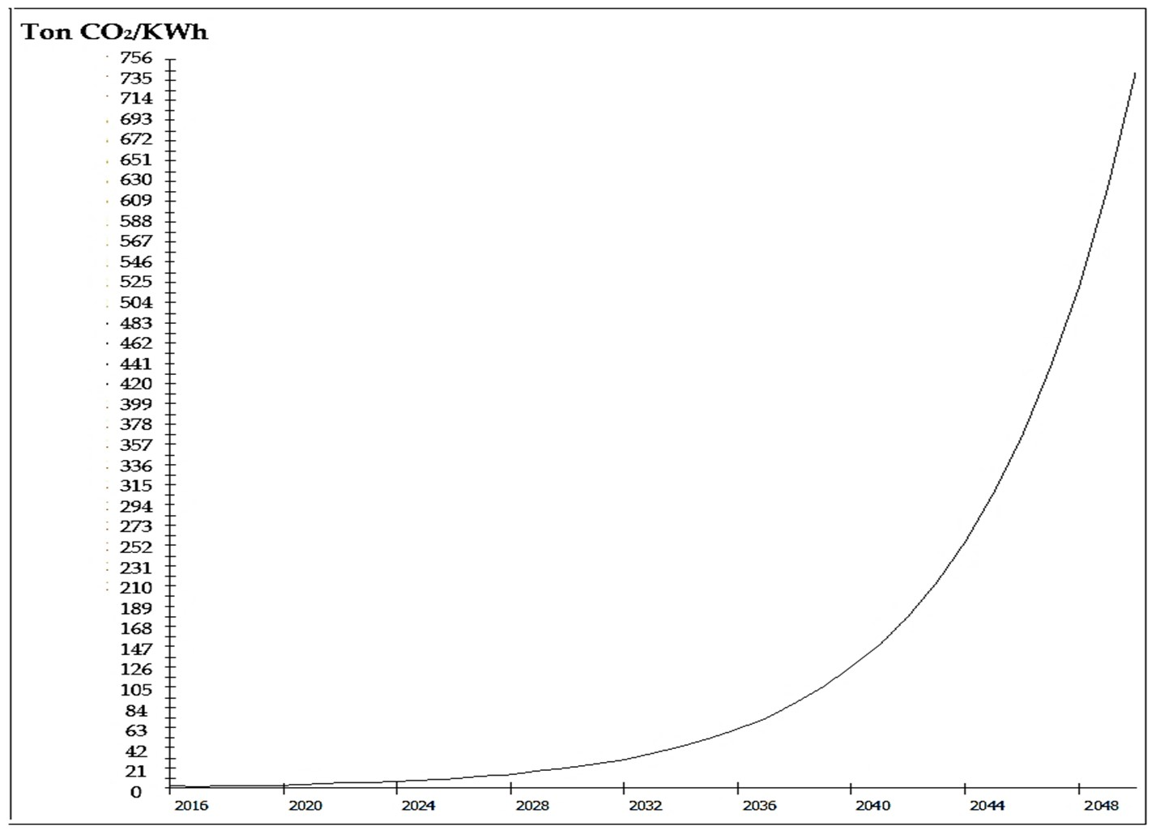
شکل ۱۷. ردپای اکولوژیکی در مقابل زمان.

۴.۳.۲. تحلیل امنیت انرژی
امنیت انرژی به معنای دسترسی به منابع طبیعی برای مصرف انرژی در طول سال تعریف می شود. تحلیل امنیت انرژی ابزاری قدرتمند برای سیاست گذاران است. گزارش های انرژی نشان داد که تقاضای سالانه برق در سال های ۲۰۱۶ و ۲۰۲۰ به ترتیب از ۱۹,۳۹۰ به ۲۳,۰۶۳ گیگاوات ساعت افزایش یافته است. تقاضای انرژی اردن با نرخ سالانه ۳ درصد در حال رشد است [۳–۵]. کل برق فتوولتائیک تولید شده در سال ۲۰۲۰ حدود ۲۲۵۰ گیگاوات ساعت است که حدود ۱۰٪ از کل تقاضای برق اردن در سال مذکور را پوشش می دهد. بخش های کوچک بزرگ ترین درصد مصرف بخشی برق بین سال های ۲۰۱۲ تا ۲۰۱۶ را حدود ۶۰٪ با رشد سالانه تقاضای برق ۷.۴٪ دارند [۳–۵]. انرژی خورشیدی فتوولتائیک سهم ۹۲٪ از تولید برق تجدیدپذیر را دارد (در حالی که هزینه فتوولتائیک ۱۱۲۹.۵ دلار آمریکا به ازای هر کیلووات و تابش خورشیدی جهانی ۰.۶۴۳ کیلوگرم CO2/kWh است).
شکل ۱۸ روابط بین سطح امنیت انرژی، برق تولیدشده و تقاضای برق را نشان می دهد. تقاضای سالانه برق به حداکثر مقدار انرژی الکتریکی مصرف شده در یک زمان مشخص اشاره دارد. در این مطالعه، سطح امنیت انرژی با کم کردن تقاضای برق از ظرفیت تولید برق در هر سال محاسبه می شود. وقتی برق تولید شده توسط سیستم فتوولتائیک هر سال افزایش می یابد، سطح امنیت انرژی به طور مستقیم افزایش یافته و ذخیره انرژی بیشتر می شود؛ برخلاف تقاضای برق که با افزایش تقاضا سطح امنیت انرژی را کاهش می دهد. جدول ۳ سطح امنیت انرژی تحت هر دو سیاست انرژی را فهرست می کند.
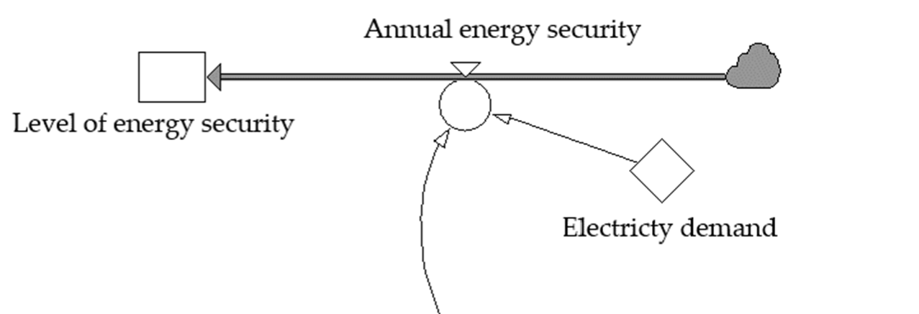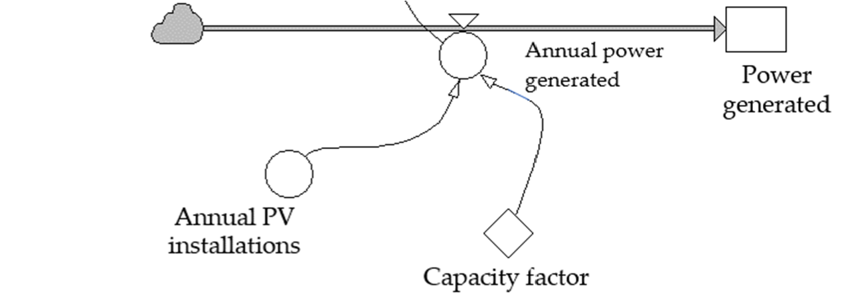
شکل ۱۸. مدل توسعه یافته برای سطح امنیت انرژی، تولید برق و تقاضای برق.
جدول ۳. سطوح تخمینی امنیت انرژی.
پایان سال | تقاضای برق (TWh) | برق تولید شده (TWh) |  |  | سطح امنیت انرژی (TWh)
پایان سال | تقاضای برق (TWh) | سیاست FITs | FiT و یارانه | سیاست FITs |  | FiT و یارانه
2020 | 23.50 | 0.42 | 0.54 | −۲۳.۰۸ |  | −۲۲.۹۶
2025 | 30.00 | 1.37 | 1.79 | −۲۸.۶۳ |  | −۲۸.۲۱
2030 | 38.30 | 3.69 | 4.85 | −۳۴.۶۱ |  | −۳۳.۴۵
2035 | 48.90 | 9.34 | 12.29 | −۳۹.۵۶ |  | −۳۶.۶۱
2040 | 62.40 | 23.11 | 30.43 | −۳۹.۲۹ |  | −۳۱.۹۷
2045 | 79.60 | 56.68 | 74.64 | −۲۲.۹۲ |  | −۴.۹۶
2050 | 101.60 | 115.85 | 152.59 | 14.25 |  | 50.99
در جدول ۳، مازاد انرژی مورد انتظار در سال ۲۰۵۰ به ترتیب ۱۴.۲۵ و ۵۰.۹۹ کیلووات ساعت تحت سیاست های FiTs و یارانه است. این مازاد می تواند برای پاسخگویی به تقاضا برای انرژی های تجدیدپذیر در بخش های دیگر مانند حمل ونقل مورد استفاده قرار گیرد. این موضوع منجر به این نتیجه می شود که اردن می تواند در سال ۲۰۵۰ با اجرای سیاست های FiTها و/یا یارانه ای، به یک سیستم ۱۰۰٪ خورشیدی فتوولتائیک دست یابد تا پذیرش عمومی نصب سیستم های فتوولتائیک را افزایش دهد و چنین انتقالی سطح امنیت انرژی را به طور مثبت ارتقا داده و به طور قابل توجهی از تأثیرات منفی انتشار _{CO2} بر محیط زیست جلوگیری خواهد کرد.

۴.۴. تحلیل حساسیت
تحلیل های حساسیت برای تحلیل عدم قطعیت های ممکن در پارامترهای مدل توسعه یافته برای FiTها و سیاست های یارانه ای انجام شد. برای مدل FiTs، فرض می شود که ضریب ظرفیت (میانگین = ۰.۲ و انحراف معیار = ۰.۰۲)، قیمت برق (میانگین = ۰.۲۷ دلار و انحراف معیار = ۰.۰۳) و حد پایین هزینه سیستم فتوولتیکی (میانگین = ۶۰۰ دلار بر کیلووات ساعت و انحراف معیار = ۶۰) به طور معمول توزیع می شوند. متغیرهای تصمیم گیری شامل قیمت FiT (ارزش بین ۰.۱۷ تا ۰.۲۱) و نسبت یارانه است. تحلیل حساسیت مشابهی برای تعیین نسبت بهینه یارانه انجام شد. فرض بر این است که ضریب ظرفیت (میانگین = ۰.۲ و انحراف معیار = ۰.۰۲)، قیمت برق (میانگین = ۰.۲۷ دلار و انحراف معیار = ۰.۰۳)، و حد پایین هزینه سیستم فتوولتائیک (میانگین)
= ۵۵۰ دلار به ازای هر کیلووات ساعت و انحراف معیار = ۵۰) و متغیرهای تصمیم گیری عبارتند از: قیمت FiT (ارزش بین ۰.۱۷ تا ۰.۲۱) و نسبت یارانه (ارزش بین ۰.۱۴ تا ۰.۱۷). مشخص شده است که قیمت بهینه FiT برابر با ۰.۲۱ دلار است که در آن سیاست FiTs، نصب های انباشته PV، کاهش انتشار CO 2 و برق تولیدشده به ترتیب ۷۱.۸ گیگاوات، ۸۲.۵ میلیون تن_{CO2} و ۱۲۸.۳ تراوات ساعت است. از سوی دیگر، برای سیاست های ترکیبی، FiTها و سیاست های یارانه ای، نتایج نشان داد که نسبت بهینه یارانه قیمت FiT به ترتیب ۰.۲۱ و ۱۷٪ است. در این مقادیر بهینه، تأسیسات فتوولتائیک انباشته شده، کاهش انتشار _{CO2} و برق تولیدشده به ترتیب ۹۷.۸ گیگاوات، ۱۱۲.۴ میلیون تن CO2 و ۱۷۴.۸ تراوات ساعت است. واضح است که اجرای سیاست های ترکیبی FiT و یارانه منجر به نصب بیشتر فتوولتائیک، تولید انرژی و کاهش انتشار _{CO2} می شود. با این حال، سیاست FiT منجر به تأمین انرژی آینده با هزینه سیاستی بسیار کمتر (=۲.۶۸ میلیارد دلار) نسبت به هزینه بیمه نامه های ترکیبی (=۱۰.۶۳ میلیارد دلار) می شود. تصمیم گیرندگان می توانند از این نتایج برای تصمیم گیری درباره سیاست قابل اجرا در ترویج نصب های فتوولتائیک بسته به بودجه موجود استفاده کنند.

۵. نتیجه گیری ها
این پژوهش رویکرد ارزشمندی برای ارزیابی کمی برای بررسی تأثیرات سیاست های فتوولتائیک بر پذیرش اجتماعی، تعداد نصب های فتوولتائیک، برق تولیدی و کاهش انتشار CO2 در بخش کوچک مقیاس اردن توسعه داد. یک شبیه سازی دینامیک سیستم برای بازه زمانی ۲۰۱۶ تا ۲۰۵۰ انجام شد که نشان داد تحت توافق نامه ها و سیاست های ترکیبی، تعداد تجمعی تأسیسات (توان تجمعی تولید شده) می تواند به ترتیب به ۶۷.۱۲۵ (۱۱۵.۸۵۳ تراوات ساعت) و ۸۸.۳۸ گیگاوات (۱۱۵.۸۵۳ تراوات ساعت) (۱۵۲.۵۸۸ تراوات ساعت) برسد. علاوه بر این، هزینه یک سیستم فتوولتائیک از ارزش اولیه ۱۱۲۹.۴۶ دلار به ازای هر کیلووات کاهش یافته و به ترتیب به ۵۰۵.۵ و ۳۵۳.۲۳ دلار به ازای هر کیلووات می رسد. کاهش تجمعی انتشار _{CO2} طبق سیاست های FiTs و یارانه به ترتیب به ۷۴.۴۹ و ۹۸.۱۱۴ میلیون تن CO2 خواهد رسید. در نهایت، هزینه های تجمعی FiTها و سیاست های ترکیبی به ترتیب ۲.۲ و ۷.۵۹۰ میلیارد دلار آمریکا بوده اند، در حالی که بازگشت سرمایه به ترتیب به ۰.۸ و ۱.۶۵ افزایش می یابد. تحلیل های حساسیت برای تعیین قیمت بهینه FiT و نسبت یارانه انجام شد که در آن قیمت بهینه FiT و نسبت یارانه به ترتیب ۰.۲۱ و ۱۷٪ بود. در پایان، بر اساس فرضیات اعلام شده در اجرای مدل های فتوولتائیکی، اتخاذ سیاست های انرژی تجدیدپذیر در اردن منجر به سطح بالایی از امنیت انرژی در سال ۲۰۵۰ خواهد شد. سیاست گذاران بخش انرژی می توانند از مدل های پیشنهادی فتوولتائیک به عنوان ابزاری ارزشمند برای ارزیابی سیاست های انرژی قابل اجرا و تعیین میزان سرمایه گذاری مورد نیاز برای دستیابی به رشد اقتصادی پایدار در بخش انرژی استفاده کنند. پژوهش های آینده ممکن است به توسعه یک مدل ساختاری تفسیری برای شناسایی عوامل مؤثر بر پذیرش اجتماعی و موانع استفاده از نصب های فتوولتائیک فکر کنند.
مشارکت نویسندگان: A.A.-R. این مطالعه را طراحی کرد و مسئول جمع آوری و تحلیل داده ها، توسعه مدل های دینامیک سیستم، نتایج شبیه سازی تحت سیاست های FIT و یارانه و تفسیر نتایج بود. N.L. مسئول مرور ادبیات ارائه شده و تحلیل داده ها بود. تمام نویسندگان نسخه منتشرشده دست نوشته را خوانده و با آن موافقت کرده اند.
تأمین مالی: این پژوهش توسط دانشگاه اردن، پژوهش شماره ۲۴۷۱ حمایت شده است.
بیانیه رضایت آگاهانه: قابل اعمال نیست.
بیانیه دسترسی به داده ها: قابل اعمال نیست.
تضاد منافع: نویسندگان اعلام نمی کنند که تضاد منافع وجود دارد.

مراجع
- تزیوگاس، سی؛ جورجیادیس، پی. بررسی علل ترکیب تولید برق پاک تر و مقرون به صرفه: رویکرد روش شناختی دینامیک سیستم. ترجمه مهندسی شیمیایی. ۲۰۱۳، ۳۵، ۴۶۱–۵۴۱.
- ابو حامد، ت.; برسلر، ال. امنیت انرژی در اسرائیل و اردن: نقش منابع انرژی تجدیدپذیر. تجدید. انرژی 2019, 135, 378–389. [کراس رف]
- وزارت انرژی و منابع معدنی (MEMR). گزارش سالانه ۲۰۱۸؛ MEMR: عمان، اردن، ۲۰۱۸. در دسترس آنلاین: https:
www.memr.gov.jo/ebv4.0/root_storage/ar/eb_list_page/56dcb683-2146-4dfd-8a15-b0ce6904f501.pdf (دسترسی در ۱۰ ژوئن ۲۰۲۰).
- وزارت انرژی و منابع معدنی (MEMR). انرژی ۲۰۱۹—حقایق و ارقام؛ یادداشت منی: امان، اردن، ۲۰۱۹. آنلاین در دسترس: https://www.memr.gov.jo/ebv4.0/root_storage/en/eb_list_page/bruchure_2019.pdf (دسترسی در ۱۰ ژوئن ۲۰۲۰).
- شرکت ملی برق (NEPCO)، گزارش های سالانه، امان، اردن. ۲۰۱۸. در دسترس آنلاین: https://www.nepco.com. jo/store/docs/web/2018_en.pdf (دسترسی در ۱۰ ژوئن ۲۰۲۰).
- ابو-رومان، گ؛ خضیر، ع.ا؛ خدیر، اس.آی. وضعیت فعلی و پتانسیل سرمایه گذاری آینده در انرژی های تجدیدپذیر در اردن: مروری کلی. هلیون 2020, 6، e03346. [کراس رف] [پاب مد]
- آژانس بین المللی انرژی های تجدیدپذیر (IRENA). آمار ظرفیت تجدیدپذیر ۲۰۲۱. آنلاین در دسترس: انتشارات https://www.irena.org//مارس ۲۰۲۱/Renewable-Capacity-Statistics-2021 (دسترسی در ۱۰ ژوئن ۲۰۲۰).
- گزارش آژانس بین المللی انرژی های تجدیدپذیر؛ آژانس بین المللی انرژی های تجدیدپذیر: بانکوک، تایلند، ۲۰۱۶.
- جابرا، اس؛ ابوالهوا، الف. طراحی بهینه سیستم فتوولتائیک در ساختمان های مسکونی غیرفعال در اقلیم مدیترانه. جردن جی. مکانیک، مهندسی. ۲۰۱۶، ۱۰، ۳۹–۴۹.
- حسین، ن. پتانسیل کاهش انتشار گازهای گلخانه ای پروژه های بادی و خورشیدی در مقیاس نیروگاهی اردن. جردن جی. مکانیک، مهندسی. ۲۰۱۶، ۱۰، صفحات ۱۹۹–۲۰۳.
- آلاونه، ف.; آلباتینه، آ؛ ال-آدوس، م.; الخصاونه، ی؛ دلاله، ز. سیستم های انرژی خورشیدی فتوولتائیک (PV) در اردن: گذشته، حال و آینده؟ وکالت علوم تکنول. نوآور. 2019, 155–159. [کراس رف]
- تراپی، ای.جی.سی؛ ترپی، سی.وی؛ لین، جی.وای.پی؛ چانگ، وای-اس. تحلیل سیاست های انرژی تجدیدپذیر برای منطقه اداری جزیره پنگهو تایوان. تجدید. حفظ. انرژی. 2012, 16, 958–965. [کراس رف]
- هسو، سی.-دبلیو. استفاده از مدل پویایی سیستم برای ارزیابی تأثیرات یارانه های سرمایه ای و تعرفه های ورودی بر نصب انرژی خورشیدی فتوولتائیک. کاربرد انرژی 2012, 100, 205–217. [کراس رف]
- موویلا، اس؛ میگل، ال.جی؛ بلاسکز، ال.اف. رویکرد دینامیک سیستم برای بازار انرژی فتوولتائیک در اسپانیا. سیاست انرژی 2013, 60, 142–154. [کراس رف]
- جون، سی؛ شین، ج. ارزش گذاری بلندمدت فناوری انرژی های تجدیدپذیر با استفاده از دینامیک سیستم و شبیه سازی مونت کارلو: مورد فناوری فتوولتائیک. انرژی 2014, 66, 447–457. [کراس رف]
- اصلانی، آ؛ هلو، پی؛ نارانویا، م. نقش سیاست های انرژی تجدیدپذیر در وابستگی انرژی در فنلاند: رویکرد پویایی سیستم. کاربرد انرژی 2014, 113, 758–765. [کراس رف]
- اصلانی، آ؛ وونگ، ک.-اف.وی. تحلیل توسعه انرژی های تجدیدپذیر تا تولید برق در ایالات متحده. تجدید. انرژی 2014, 63, 153–161. [کراس رف]
- احمد، س؛ طاهر، ر.؛ محمد-سکی، M.F.؛ منیر، آ.ب.؛ عبدالرحیم، ر. نقش سیاست تعرفه های تغذیه ای در ترویج سرمایه گذاری های خورشیدی فتوولتائیک در مالزی: رویکردی برای پویایی سیستم. انرژی 2015, 84, 808–815. [کراس رف]
- رادومز، آ.آ.، جونیور؛ آرانگو، اس. انتشار فناوری انرژی های تجدیدپذیر: تحلیلی از طرح های پشتیبانی سیستم های فتوولتائیک در مدئین، کلمبیا. جی. کلین. پرود. 2015, 92, 152–161. [کراس رف]
- یه، ال.سی؛ رودریگز، جی.اف؛ لین، اچ.ایکس. تحلیل سیاست های تعرفه تغذیه برای فتوولتائیک خورشیدی در چین ۲۰۱۱–۲۰۱۶. کاربرد انرژی 2017, 203, 496–505. [کراس رف]
- الرواشده، س. ارزیابی تولید انرژی از قفسه های فتوولتائیک بر اساس استفاده از فرم فاکتورهای مختلف سایبان خورشیدی در امان-اردن. مهندسان بین المللی، مهندسان رزمندی، تکنول. ۲۰۱۸، ۱۱، ۱۵۹۵–۱۶۰۳.
- میلانس-مونترو، پ؛ آرویو-فارونا، آ؛ پرز-کالدرون، ا. ارزیابی تأثیر تعرفه های تغذیه ای بر سودآوری شرکت های فتوولتائیک اروپایی. پایداری 2018, 10, 3427. [کراس رف]
- اسمیت، اس؛ موسانگو، جی.کی؛ برنت، ای.سی. درک پویایی مشروعیت برق در یک سکونتگاه غیررسمی شهری در آفریقای جنوبی: رویکرد پویایی سیستم مبتنی بر جامعه. پایداری انرژی. Dev. 2019, 49, 39–52. [کراس رف]
- لن، تی.تی؛ تکاتو، ک؛ جیراکیاتیکول، س. چالش سیاست های تعرفه تغذیه (FIT) که در توسعه برق از منابع پایدار به کار می رود–درس هایی برای ویتنام. بین المللی انرژی J. ۲۰۱۹، ۱۹، ۱۹۹–۲۱۲.
- کومار، جی.سی.آر؛ ماجید، م.ا. انرژی های تجدیدپذیر برای توسعه پایدار در هند: وضعیت فعلی، چشم اندازهای آینده، چالش ها، اشتغال و فرصت های سرمایه گذاری. پایداری انرژی. Soc. 2020, 10, 1–36. [کراس رف]
- آزونی، آ؛ آغاحسینی، آ؛ رام، م.; بوگدانوف، د.; کالدرا، یو؛ بریر، سی. تحلیل امنیت انرژی برای گذار ۱۰۰٪ انرژی تجدیدپذیر در اردن تا سال ۲۰۵۰. پایداری 2020, 12, 4921. [کراس رف]
- لوندا، آ.م.؛ بهرسین، آی؛ دیسانو، اف. انرژی تجدیدپذیر برای چه کسی؟ یک مرور نظام مند جهانی از پیامدهای عدالت زیست محیطی فناوری های انرژی تجدیدپذیر. انرژی، انجمن علوم 2021, 71, 101837. [کراس رف]
- نایر، ک؛ شادمن، اس؛ چین، سی.ام.ام؛ ساکوندارینی، ن.; یپ، ای.اچ؛ کویانده، آ. توسعه مدل پویایی سیستم برای مطالعه تأثیر انرژی های تجدیدپذیر در امنیت انرژی کوتاه مدت و بلندمدت. مادر. فناوری انرژی علمی. 2021, 4, 391–397. [کراس رف]
- له، اچ.تی.-تی؛ سانسورینو، ای.آر.؛ نگوین، د.-کیو؛ دی سیلوستر، نماینده مجلس؛ فاوزا، اس؛ فام، ام.-اچ. ارزیابی انتقادی تعرفه های تغذیه و توسعه فتوولتائیک خورشیدی در ویتنام. انرژی 2022, 15, 556. [کراس رف]
- زاهدی، ر.; احمدی، ع.; صادق، م. بررسی مدیریت بار و تأثیرات زیست محیطی تولید همزمان هیبریدی نیروگاه بادی و سلول سوخت. نماینده انرژی. 2021, 7, 2930–2939. [کراس رف]
- زاهدی، ر.; زاهدی، آ.; احمدی، الف. مطالعه راهبردی سیاست انرژی های تجدیدپذیر، بهینه سازی و پایداری در ایران. پایداری 2022, 14, 2418. [کراس رف]
- دانشگر، س.; زاهدی، ر. بررسی تولید و سودآوری نیروگاه های برق آبی با استفاده از رویکرد دینامیک سیستم. J. ذخیره سازی انرژی 2022, 46, 103919. [کراس رف]
- الرفاعی، ع.; عبدالرحیم، دی.وای. یک مدل پویایی سیستم برای لجستیک سبز در زنجیره تأمین متشکل از چندین تأمین کننده، خرده فروش و بازار. بین المللی J. Bus. اجرا کن. مدل زنجیره تأمین. 2021, 12, 259–281. [کراس رف]
- مولا، م.م.ا؛ مولا، جی؛ حمدی، ام؛ فنگ، تی؛ یونگ، ن.; لادلما، ر. پژوهش درباره پذیرش اجتماعی فناوری های انرژی تجدیدپذیر در فنلاند. Int. J. Sustain. محیط را ساختم. 2013, 2, 89–98. [کراس رف]
- هو، گ.; سان، اچ؛ جیانگ، ز؛ پن، ز؛ وانگ، وای؛ ژانگ، ایکس؛ ژائو، ی؛ یائو، کیو. ارزیابی چرخه عمر تولید برق فتوولتائیک متصل به شبکه از ماژول های خورشیدی سیلیکونی کریستالی در چین. کاربرد انرژی 2016, 164, 882–890. [کراس رف]

. مقدمه توسعه سریع اقتصادی و رشد جهان منجر به افزایش مداوم تقاضای انرژی و در نتیجه کاهش بیش از حد منابع طبیعی شده است که اکنون امنیت انرژی جهانی را تهدید می کند. بنابراین، صرفه جویی در انرژی، آگاهی زیست محیطی و تولید انرژی پاک تر از بالاترین اولویت ها هستند و می توان آن ها را چالش های حیاتی جهان دانست [1]. در نتیجه، همه کشورها به اهمیت پرداختن به مشکلات زیست محیطی از طریق پذیرش فناوری های انرژی تجدیدپذیر که فشار بر محیط زیست و نرخ مصرف انرژی فسیلی را کاهش می دهند، قانع شده اند. بخش تولید برق به دلیل وابستگی زیاد به سوخت های فسیلی، یکی از بزرگ ترین عوامل انتشار گازهای گلخانه ای جهانی محسوب می شود. گرایش به انرژی خورشیدی؛ یا سیستم موسوم به فوتوولتائیک (PV)، ادامه یافته و با نوآوری های فناورانه تقویت شده است که هزینه های تولید را کاهش داده، گزینه های ذخیره سازی را بهبود بخشیده و انتشار مضر محیط زیست را کاهش داده است. در اردن، بخش انرژی یکی از بالاترین وابستگی ها به منابع انرژی خارجی در جهان است و ۹۴٪ از نیازهای انرژی کشور در سال ۲۰۱۸ از منابع وارداتی تأمین می شود

